
Crédit Impôt Recherche 2023
Dossier justificatif technique – ISR
ATOS AVANTIX
655 Avenue Galilée
13100, Aix en Provence
Opération de R&D : Interception, Surveillance et Reconnaissance (ISR) 3
1. Informations générales 3
2. Opérations de R&D dans le cadre de l’activité de l’entreprise 3
3. Indicateurs de R&D liés à l’opération 5
4. Objet de l’opération de R&D 6
4.1. Objectifs de l’opération de R&D 6
4.1.1. Objectif global de l’opération 6
4.1.2. Objectifs des travaux de 2023 7
4.2. Difficultés rencontrées par l’entreprise 7
4.2.1. La miniaturisation 7
4.2.2. Le choix des matériaux et des composants 8
4.2.3. Les problématiques inhérentes au développement antennaire 8
4.2.4. La reproduction des conditions réelles lors des simulations ou mesures en laboratoire 9
4.2.5. La sensibilité du système à la configuration 9
4.2.6. La récupération et le traitement des informations reçues par le système 10
4.2.7. L’atteinte des performances visées 10
4.2.8. La bonne interopérabilité / compatibilité des équipements 11
4.2.9. Les problématiques liées au software 11
4.2.10. L’obsolescence et la maintenabilité 11
4.2.11. La calibration du réseau antennaire 12
4.3. Présentation des connaissances existantes et accessibles 12
4.3.1. Connaissances existantes sur les systèmes antennaires de goniométrie 13
4.3.2. Connaissances existantes sur l’intégration de système antennaire sur un porteur 20
4.3.3. Connaissances existantes sur les algorithmes de détection et de localisation de sources 21
4.3.4. Conclusions et limites de l’état de l’art 25
5. Contributions scientifiques, techniques ou technologiques 26
6. Description de la démarche suivie et des travaux réalisés 27
6.1. Axe 1 : Amélioration de l’intégration du réseau antennaire dans une nacelle avec un profil allongé sans pertes de performances 28
6.1.1. Conception d’une nouvelle architecture du réseau antennaire 28
6.1.2. Expérimentation du réseau antennaire seul 30
6.1.3. Intégration et expérimentation du réseau antennaire sous l’aile 34
6.1.4. Comparaison au réseau antennaire du système FlashHawk 41
6.1.5. Conclusion des travaux menés concernant l’amélioration de l’intégration du réseau antennaire dans une nacelle avec un profil allongé sans pertes de performances 42
6.2. Axe 2 : Étude de l’intégration du système FlashHawk sous l’aile d’un porteur 43
6.2.1. Étude de l’influence de l’avion sur les diagrammes de rayonnement du réseau antennaire 43
6.2.2. Analyse de la dégradation de la localisation 50
6.2.3. Étude de couplage entre les émetteurs embarqués et le réseau antennaire 51
6.2.4. Conclusion des travaux menés concernant l’étude de l’intégration du système FlashHawk sous l’aile d’un porteur 55
6.3. Axe 3 : Analyse de l’impact d’une structure métallique située au-dessus du système FlashHawk sur les performances 56
6.3.1. Étude du coefficient de réflexion sous 50 Ω 57
6.3.2. Étude du rendement total 57
6.3.3. Étude du gain maximal 58
6.3.4. Conclusion des travaux menés concernant l’impact d’une structure métallique située au-dessus du système FlashHawk sur ses performances 58
7. Ressources humaines associées à l’opération 59

Opération de R&D : Interception, Surveillance et Reconnaissance (ISR)

Informations générales
Identifiant de l'opération : ISR | Année(s) considérée(s) : 2023
Date de début de l'opération : 2015 | Date de fin de l'opération : En cours
Volume horaire déclaré au CIR pour l'opération : 6968 h
Domaine de recherche principal et sous-domaines associés et mots clés si nécessaire :
A1 – Automatique, traitement du signal et de l’information
A2 – Électronique
A3 – Télécommunications et réseaux
A4 – Informatique

Opérations de R&D dans le cadre de l’activité de l’entreprise
La France a confirmé dans Le Livre Blanc de la Défense et de la Sécurité Nationale, et dans la Loi de Programmation Militaire associée, sa volonté de se doter de moyens de renseignement, points nodaux d’une capacité d’appréciation autonome des situations et de l’efficacité opérationnelle des forces, y compris sur les théâtres extérieurs.
A ce titre, il est fait mention de la composante essentielle que représente le renseignement d’origine électromagnétique (ROEM) avec notamment la nécessité d’utiliser des moyens divers tels que les drones de Moyenne Altitude Longue Endurance (MALE), les drones tactiques et les avions légers de surveillance et de reconnaissance. Équipés de capteurs ROIM (Renseignement d’Origine IMage) et ROEM, ces moyens permettent de détecter, localiser et suivre des cibles potentielles.
Notre activité de R&D s’inscrit ainsi dans le cadre d’un projet d’étude pluriannuel, ECLAIR, qu’AVANTIX a remporté auprès de la DGA et qui vise à l’Étude d’une Charge Légère Aéroportée d’Interception et de Radiogoniométrie sur l’ensemble de son cycle de vie. Ce projet nous offre l’opportunité de fabriquer et qualifier en laboratoire, mais aussi sur le terrain, un prototype / démonstrateur technique, nous permettant ainsi d’évaluer nos développements, que ce soit en termes de performances ou de fonctionnalités. Le démonstrateur technique est composé de deux sous-systèmes, présentés sur les figures ci-dessous :
- Le sous-système bord comprenant une antenne et un capteur embarqué traitant l’information ;
- Le sous-système sol dans lequel est intégré un poste de commande.
Une liaison de données, entre le capteur embarqué et le poste de commande au sol, assure le transfert d’informations entre ces deux sous-systèmes.
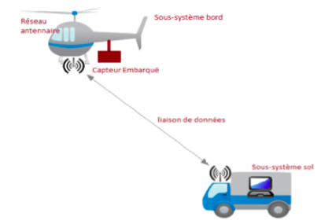
Principe du démonstrateur technique
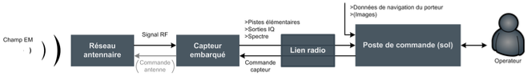
Schéma des liaisons du démonstrateur technique
Le démonstrateur technique est évalué sur le terrain en faisant partie intégrante d’un Démonstrateur de Capacités Opérationnelles (DCO) illustré ci-dessous. Le DCO englobe également les éléments suivants :
- Un porteur aérien léger ;
- Un kit d’interfaçage matériel (électrique et mécanique) entre le démonstrateur technique et le porteur ;
- Un moyen déplaçable intégrant le poste de commande ;
- Un dispositif optronique intégré au porteur avec poste de commande déporté.
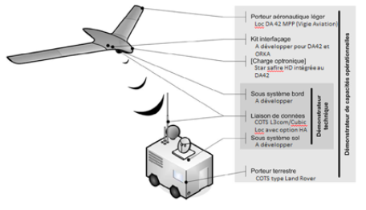
Figure 1 : Démonstrateur de Capacités Opérationnelles (DCO)
Ce projet ECLAIR a débouché sur le système nommé FlashHawk (FH) au sein d’AVANTIX et sur lequel des travaux de conception, de développement, d’expérimentation et d’amélioration sont toujours en cours.

Indicateurs de R&D liés à l’opération
Les travaux de recherche que nous menons dans le cadre de cette opération correspondent aux éléments inclus dans la mesure de R&D du manuel de Frascati, publié par l’OCDE en 2015 dans le paragraphe Répartition par type de R-D – Développement expérimental (paragraphe n°232) : « Le développement expérimental consiste en des travaux systématiques – fondés sur les connaissances tirées de la recherche et l’expérience pratique et produisant de nouvelles connaissances techniques – visant à déboucher sur de nouveaux produits ou procédés ou à améliorer les produits ou procédés existants. »
Nos travaux, consistant à exploiter les connaissances tirées de la recherche en goniométrie et de l’expérience pratique du Ministère des Armées pour concevoir des systèmes d’Interception, de Surveillance et de Reconnaissance pour les avions de combat, s’inscrivent donc directement dans une démarche de développement expérimental.
De plus, les travaux que nous menons dans le cadre de cette opération ont donné lieu à plusieurs brevets ces dernières années :
- H. Bourgoin, « Procédé de détermination conjointe de la direction d’arrivée et de la polarisation d’un signal », date de dépôt : 31/12/2018 ; N° de demande : 0536-FR-NP.
Brevet portant sur un algorithme permettant la récupération de l’information, son traitement, et la localisation de la source émettrice en environnement dense.
- H. Bourgoin et T. Courtat, « Processing Method for Multi-Target Detection, Characterisation and Tracking and Related Device », US2019196000 (A1), 27/06/2019.
- N°05905 : Amélioration du pouvoir séparateur spatial d’un clustering de localisation travaillant au fil de l’eau.
- N°05906 : Mesure optimale de la table de calibration d’un système goniométrique bande basse multipolarisation sur porteur aérien.
- N°05907 : Interpolation de la table de calibration sans référence de phase.
- N°05908 : Synchronisation temporelle du balayage fréquentiel d’un système goniométrique aéroporté avec celui du système de calibration au sol.

Objet de l’opération de R&D

Objectifs de l’opération de R&D

Objectif global de l’opération
L’objectif global de l’opération de R&D est de concevoir des solutions d’Interception, de Reconnaissance et de Surveillance qui soient :
- Intégrables, pour partie, sur différents types d’aéronefs et de porteurs terrestres. Les solutions doivent donc respecter les contraintes d’environnement climatique et matériel (MCV) d’une plateforme aéroportée légère.
- Capables de réaliser de la goniométrie 2D (en azimut et en site) pour orienter la recherche de renseignement d’images et réaliser des localisations d’émetteurs radiofréquences au sol, y compris en environnement dense.
Les travaux que nous avons réalisés les années passées et notamment en 2022 avaient pour objectif de répondre à ces objectifs globaux. Plus précisément, lors de la dernière année de travaux nous avions comme objectif de :
- Intégrer le nouveau prototype d’antenne développé en 2021 dans un nouveau porteur ;
- Développer le software permettant l’utilisation et la calibration de notre système.
Ainsi, les travaux que nous avons menés nous avaient permis de faire un pas de plus vers nos objectifs globaux et plus exactement de :
- Valider expérimentalement le prototype de réseau antennaire développé lors des précédents travaux. Lors de la réalisation de ces expérimentations, nous avions ainsi été capable d’assurer son fonctionnement et ses bonnes performances face à des conditions climatiques extrêmes.
- Améliorer la compatibilité électromagnétique du système que nous avions rencontré lors de sa mise en œuvre dans le porteur.
- Initier des travaux de conception d’une nouvelle architecture du réseau antennaire afin de permettre son intégration dans tout type de porteur.
- Concevoir et développer notre solution logicielle FlashHawk afin de permettre l’utilisation du réseau antennaire par un opérateur. Ces travaux ont concerné l’intégration du système aux consoles d’exploitation utilisées par les opérateurs, l’amélioration de la calibration du réseau antennaire via la mise en place d’un outil de simulation de plan de vol capable d’optimiser le remplissage de la table de calibration.

Objectifs des travaux de 2023
Dans la continuité des travaux menés les années précédentes, nous avons cherché en 2023 à améliorer notre système FlashHawk, en particulier pour améliorer l’intégration de notre système sur tout type de porteur.

Difficultés rencontrées par l’entreprise
Lors des travaux de développement de solutions ISR, nous nous sommes confrontés aux verrous scientifiques, techniques et technologiques décrits ci-dessous.

La miniaturisation
La volonté de miniaturiser notre système pour faciliter son intégration au sein d’un porteur adresse un certain nombre de problématiques :
- D’optimisation de surface (contraintes de compacité).
- D’intégration (implémentation de plusieurs fonctionnalités sur une même carte).
- De propagation de signal.
- De bruit suivant les fréquences de fonctionnement avec des phénomènes de couplages électromagnétiques entre composants d’un même dispositif, entre dispositifs, ou avec l’extérieur. La miniaturisation implique généralement de faire des compromis entre réduction des tailles de puces et performances.
- D’élaboration de modèles de simulation de la solution, pouvant entraîner des divergences entre le résultat simulé et le résultat réel issu d’une évaluation d’un prototype de la solution (par exemple, un aéronef ne peut pas toujours effectuer des manœuvres précises nécessaires à la qualification).
Les problématiques de poids et de dimensionnement concernent autant l’antenne / le réseau antennaire que le capteur embarqué. Bien que certaines solutions permettent d’estimer précisément la direction d’arrivée d’un signal, elles ne répondent pas aux exigences que nous visons pour nos solutions en termes d’encombrement et d’intégration. La miniaturisation doit effectivement répondre à des contraintes d’intégration et d’installation de la solution dans les porteurs. Pour les aéronefs, des contraintes d’aérodynamisme doivent également être prises en compte.

Le choix des matériaux et des composants
Il existe actuellement deux possibilités avec chacune leurs avantages et inconvénients pour lever cette difficulté :
- Choisir des composants sur étagère (COTS) qui sont éprouvés et permettent de s’inscrire dans une logique de solution bas coût, mais que nous devrons éventuellement pousser dans leurs limites pour atteindre les exigences souhaitées, donc bien au-delà de leur fonctionnement nominal. Il y a alors une incertitude sur la tenue des performances et la stabilité de la solution pour l’ensemble des cas d’utilisation à couvrir et sur la durée (usure des composants en haute température et/ou à cause de cette dérive de fonctionnement).
- Choisir des composants et cartes de dernière génération. Nous avons fait ce choix pour la conception du capteur embarqué, en nous orientant vers les dernières technologies pour la radiofréquence et la canalisation. Cependant, ces composants et cartes sont souvent encore peu matures technologiquement et il n’y a donc pas encore de véritable RetEx / support, ni de datasheets réellement fiables. Du fait d’une non maîtrise du procédé de fabrication, une variabilité comportementale peut être observée entre différents exemplaires d’une même série d’un circuit / d’une même puce, pour les mêmes conditions initiales et expérimentales.
De ce fait, nous pouvons être amenés à concevoir et fabriquer nos propres cartes pour parvenir aux performances et fonctionnalités ambitionnées pour la solution, à cause de l’absence de solution existante.

Les problématiques inhérentes au développement antennaire
La réflexion pour le design d’une antenne reste toujours la même :
- Forme, topologie et dimensionnement.
- Orientation, directivité et propagation.
- Portée.
- Sensibilité, susceptibilité, robustesse, maîtrise du rayonnement.
- Contraintes physiques et matérielles : choix des composants et matériaux, poids, tenue à l’environnement.
L’antenne est l’organe qui récupère le signal électromagnétique et qui détermine la direction d’arrivée. Cependant, elle est confrontée à des problématiques d’ambiguïté. Plusieurs éléments antennaires (sources) doivent être assemblés dans le réseau pour résoudre les ambiguïtés sur la direction d’arrivée. L’ensemble de ces sources doit tenir dans le volume imparti, ce qui complexifie la conception.
L’interaction du porteur avec l’antenne est un des facteurs importants dans le dimensionnement car les matériaux composites le rendent transparent sur le plan électromagnétique.
Suivant les performances visées pour l’application, une des problématiques majeures dans le design d’une antenne réside dans sa miniaturisation tout en conservant une bande passante assez large et un gain acceptable, les performances des antennes miniaturisées (gain, polarisation, etc.) tendant à être dégradées.
La seconde grande problématique est qu’il subsiste toujours une incertitude quant à l’atteinte des exigences de performance voulues tant que l’antenne n’a pas été intégrée à la solution complète et que cette solution complète n’a pas été testée dans l’environnement applicatif auquel elle est destinée, cela même si l’antenne a préalablement été finement spécifiée, conçue, simulée et prototypée. Cette seconde problématique est un effet direct du verrou suivant listé.

La reproduction des conditions réelles lors des simulations ou mesures en laboratoire
Aujourd’hui, il nous est très difficile de reproduire avec exactitude toute la complexité de l’environnement radiofréquence et du théâtre opérationnel réel, à savoir le porteur, les bâtiments, les équipements du porteur pouvant provoquer des interférences, etc. En effet, les conditions de simulation et de test en laboratoire n’étant pas optimales, il y a une incertitude quant à la fiabilité des résultats de mesure obtenus, à cause de possibles erreurs sur les modèles des solutions, ou les tables de calibration. Ces erreurs se constatent généralement au travers de décalage de performances entre les résultats obtenus pour la solution en laboratoire (simulation ou mesure) et ceux obtenus sur le terrain.
Nous ne possédons pas chez AVANTIX tous les moyens expérimentaux pour reproduire l’environnement réel. Toutefois, même si cela était le cas, une incertitude demeurerait quant à la couverture et l’émulation de tous les scénarios pouvant se produire sur le théâtre opérationnel. En effet, nos solutions sont appelées à fonctionner dans des environnements radiofréquences denses, dans lesquels des milliers d’émetteurs peuvent simultanément envoyer des informations.

La sensibilité du système à la configuration
Si cette problématique est fréquente, notre solution est particulièrement sensible car elle repose sur une goniométrie volumique. Les systèmes actuels disponibles sur le marché ne font pas de localisation mais uniquement de la goniométrie. Ce sont des systèmes à une dimension (celle du gisement). Or, ils sont déjà soumis à des erreurs. Pour pallier cela, la solution consiste généralement à faire voler un avion qui est éclairé suivant toutes les directions, en mettant d’autres avions ou émetteurs au sol. La vraie réponse sous l’avion est enregistrée en vol. Or, les solutions que nous ambitionnons, en plus de la goniométrie, doivent être capables de localiser les sources d’émission. Cela signifie que trois paramètres doivent être pris en compte : le gisement, l’élévation et la polarisation de l’onde. Ces trois paramètres influent sur la réponse de l’antenne. Afin de remplir avec exactitude la table de calibration, il serait indispensable de mesurer l’antenne pour toutes les valeurs que peuvent prendre chacun des paramètres, mais l’environnement et les moyens expérimentaux ne le permettent pas toujours.

La récupération et le traitement des informations reçues par le système
En raison de l’environnement radiofréquence réel dense et d’émissions simultanées de milliers d’émetteurs, nous rencontrons des difficultés pour récupérer et traiter les informations reçues par le système, mais également pour localiser les émetteurs. En effet, notre solution actuelle se sert de l’énergie globale rayonnée par les burst. Lorsque plusieurs émetteurs sont présents dans l’environnement, chacun d’eux envoie des bursts quand il le souhaite, de manière plus ou moins périodique. Ces émissions nombreuses et simultanées provoquent la formation d’entrelacements de bursts télécom dont l’analyse ne permet pas de déterminer le nombre d’émetteurs présents dans l’environnement, leurs caractéristiques, etc. C’est pourquoi il est indispensable de parvenir à une solution permettant, à partir des informations récupérées, de pouvoir recouper l’information et l’émetteur qui en est à l’origine, et de localiser l’émetteur dans l’environnement.

L’atteinte des performances visées
L’augmentation des performances ambitionnées pour nos solutions nous confronte à différentes problématiques, et notamment pour les solutions :
- Avec des récepteurs radars capables de récupérer en simultané un plus grand nombre de signaux. A ce titre, alors que nos précédentes solutions étaient des récepteurs à 3 voies, celui de la solution actuellement conçue en comprend dix. Les mesures doivent pouvoir être faites sur chaque burst télécom émis par les appareils électroniques faisant de la communication. Cela implique que la calculateur, connecté à l’antenne et chargé des détections et calculs de goniométrie, doit être capable de faire simultanément des mesures de différences de phase et d’amplitude extrêmement précises (de l’ordre du deux 10èmes de décibel) sur un plus grand nombre de signaux (ici, 10) ; donc de mesurer l’ensemble des réponses données par l’antenne et de retrouver la direction correspondante à partir de la table de calibration.
L’augmentation du nombre de signaux pouvant être récupérés et traités en simultané pose la question de la capacité de la solution à gérer des volumes de données conséquents.
- Avec des temps de réponse de système de l’ordre de la centaine de microseconde, afin que les opérateurs puissent être le plus réactifs possibles sur le théâtre d’opération, et en cas de situation critique.

La bonne interopérabilité / compatibilité des équipements
En effet, en raison de la pluralité d’équipements et de technologies embarqués dans les aéronefs et porteurs terrestres, nous devons nous assurer que ce critère est bien assuré. Cette problématique touche aussi bien l’aspect hardware que software des solutions à concevoir.

Les problématiques liées au software
Les principales difficultés rencontrées sur l’aspect software concerne :
- L’intégration du software. En effet, au sol trouver des plateformes intégrées pour lesquelles les implémentations du logiciel d'exploitation et la chaîne algorithmique sont possibles, et capables de les supporter pour les faire tourner de manière optimale. Pour rappel, la direction d'arrivée calculée à bord doit être recoupée avec les informations du porteur aérien, sa position GPS au moment de la détection, ses axes de roulis et tangage. Elle doit ensuite être projetée sur le modèle numérique de terrain.
- Le software en lui-même. Comme de véritables besoins opérationnels et de sécurité sont en jeu, le logiciel d'exploitation doit être le plus ergonomique possible et faciliter la tâche de l'utilisateur, par exemple en automatisant un maximum de fonction, en inscrivant les IHMs dans une logique « push button », en admettant différents types de modèle de terrain, en rendant possible l'importation et l'exportation des informations tactiques, etc.

L’obsolescence et la maintenabilité
Du fait du cadre militaire de ces projets, nos solutions ont donc de fortes contraintes liées à l’évolutivité. De ce fait :
- Il faut sélectionner des composants qui certes ont un bon RetEx (retour d’expérience) mais qui soient également récents. Un composant trop ancien pourrait devenir obsolescent et être remplacé par une version up-to-date au cours du développement de la solution, et/ou après son déploiement (les solutions militaires ayant une durée de vie importante, 15 ans généralement).
- Selon les évolutions des technologies, il peut être nécessaire de remplacer d’anciennes cartes ou des composants par d’autres plus récents, performants et qui proposent des fonctionnalités supplémentaires en adéquation avec de nouveaux besoins. Ces nouveaux composants ou cartes peuvent cependant demander de reconcevoir la solution, car ils sont susceptibles d’impacter le fonctionnement actuel de la solution (dégradation de tout ou partie des performances) ou d’être incompatibles avec d’autres composants ou cartes.
- Les fabricants de certains composants et/ou cartes actuellement intégrés peuvent décider de l’arrêt de leur production. En cas de panne ou de mauvais fonctionnement de la solution, ces éléments ne seraient plus disponibles et remplaçables.
Ainsi, nos solutions sont soit de faire du stock de carte ou de composants, soit de faire du redesign à la volée. L’incertitude reste toutefois la suivante : comment prévoir que les évolutions à intégrer aient le moins d’impact possible sur ce qui a déjà été conçu, afin de garantir la compatibilité ascendante des solutions ?
Pour ces raisons, nous essayons d’anticiper au maximum les évolutions technologiques qui pourraient apparaître.

La calibration du réseau antennaire
Lors de son intégration dans un porteur, nous devons effectuer une calibration du réseau antennaire afin d’assurer le bon fonctionnement de notre système. En effet, en raison de l’ensemble des éléments sensibles constituant, il nous est impossible de prévoir le signal attendu.
En ce qui concerne les fréquences au-delà de 700MHz, seul le réseau antennaire a un impact significatif sur la nature du signal capté. De ce fait, cette opération de calibration peut être effectuée en stimulant le réseau antennaire dans une chambre anéchoïde. En revanche, concernant les fréquences en deçà de 700 MHz, le fuselage et les ailes du porteur ont eux aussi un impact significatif sur la nature du signal capté. Ainsi, cette nouvelle contrainte nous oblige à procéder à une calibration lors d’un vol réel. Il convient alors de préparer un plan de vol adéquat et de contrôler le bon remplissage de la table de calibration durant le vol.

Présentation des connaissances existantes et accessibles
Avant d’initier ce projet, nous avons recherché dans la littérature scientifique des publications (articles scientifiques, brevets, thèses, etc.) traitant de problématiques proches de celles que nous avons rencontrées.
Nous avons ainsi décomposé notre état de l’art en 3 parties :
- Une première partie dédiée aux systèmes antennaires de goniométrie ;
- Une deuxième partie dédiée aux contraintes d’intégration de ces systèmes dans des porteurs ;
- Une troisième partie dédiée aux algorithmes de détection et de localisation de sources.

Connaissances existantes sur les systèmes antennaires de goniométrie

Systèmes antennaires utilisés pour la radiogoniométrie dans la bande V/UHF
Pour repérer d’éventuels signaux perturbateurs, il est essentiel pour la sécurité civile ou militaire de faire appel à des systèmes de radiogoniométrie afin de localiser les émetteurs adverses. Pour y parvenir, l’utilisation de réseaux d’antennes à diversité d’espace ou à diversité d’antennes (en rayonnement et/ou en polarisation) est employée. Nous pouvons trouver ces systèmes antennaires aussi bien sur des fantassins, que sur des véhicules terrestres, sur des navires ou sur des aéronefs. En exploitant par traitement numérique les amplitudes et les phases différentielles des signaux reçus sur les aériens d’un système antennaire, il devient possible de déterminer la direction d’arrivée du signal incident en azimut θ et en élévation Δ.
Le tableau suivant compare quelques goniomètres disponibles sur le marché. Il est à noter que ces réseaux d’antennes (RA) présentent des dimensions et des poids supérieurs aux exigences du projet. Nous pouvons retenir que le choix des dipôles miniatures épais (ou pas) positionnés verticalement revient majoritairement en tout cas pour les fréquences VHF et début UHF. Ce choix restreint à une seule polarisation verticale et un rayonnement optimal dans le plan horizontal pour une goniométrie 2D sur l’azimut seulement. Nous trouvons toutefois d’autres choix de sources, plutôt pour des études amont (thèses Thalès et Rockwell Collins) et chez TCI qui proposent l’utilisation de boucles ou encore d’antennes directives à partir d’une certaine fréquence (association de dipôles, antenne à ouverture progressive). Par rapport au dipôle, ces choix impliquent une complexité de réalisation et souvent un poids plus contraignant. A partir de la littérature ouverte, il est à noter que les sources dipolaires des produits R&S sont les plus avancées techniquement. Ces antennes actives incorporent une reconfigurabilité de la structure, une amplification différentielle intégrée ainsi qu’une cellule d’adaptation d’impédance. Ces fonctions autorisent une miniaturisation importante des sources (nécessaire pour soutenir leur stratégie du réseau à neuf éléments) tout en conservant une efficacité totale sur une bande instantanée fractionnée (en VHF). Enfin seuls les RA montés sous aéronefs proposent l’utilisation de monopoles de type antenne sabre respectant les spécifications sur le diagramme de rayonnement hémisphérique exigées par le projet.
Système de goniométrie | Schéma ou photo | Dimensions | Bande de fonctionnement | Poids | Valeurs de sensibilité́/gain remarquables | Rayonnement & polarisation | Limitation principale
R&S®  ADD253 | 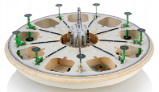 | Ø 1.1 m  h = 30 cm | 20 MHz  -  3 GHz | 36 kg | Entre 2 μV/m et 10 μV/m  (pour fournir une précision de localisation de 2° rms obtenue sur une bande passante de 0.6 kHz avec un moyennage d’une seconde) | Polarisation :  V  Rayonnement :  Omnidirectionnel | Goniométrie 2D
TCI®  647D | 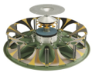 | Ø 1.3 m h=70 cm | 20 MHz  -  8 GHz | 46 kg | En polarisation verticale :  À 40 MHz : S = -16 dBμV/m  À 100 MHz : S = -21 dBμV/m  (pour un rapport signal sur bruit de 10dB et sur une bande passante de 1 Hz avec un moyennage d’une seconde) | Polarisation :  H et V  Rayonnement :  Omnidirectionnel | Goniométrie 2D

Nous avons ensuite analysé plusieurs publications scientifiques traitant du cas des antennes goniométriques appliquées à de la détection.
La première, intitulée « Étude d’une antenne vectorielle UHF multi-bandes appliquée à la goniométrie 3D » (Lominé, 2014), porte sur l’étude et le développement d’une antenne vectorielle UHF multi bande. Tout d’abord, deux techniques de goniométrie adaptées à cette approche sont confrontées : une nouvelle technique basée sur la décomposition en harmonique sphérique du rayonnement de l’antenne qui permet de recomposer le champ électromagnétique reçu à partir d’échantillons mesurés et un algorithme bien connu, MUSIC.
4 axes de recherche sont explorés dans cette publication :
- L’implémentation et la sélection de techniques de traitement de goniométrie adaptées à l’utilisation d’antennes vectorielles pour une couverture spatiale 3D.
- L’élaboration d’une méthodologie de conception d’antennes vectorielles appliquées à la radiogoniométrie 3D sous contraintes de faible encombrement et de complexité minimale.
- L’étude et le développement d’une antenne vectorielle UHF bi bande compacte de radiogoniométrie permettant de couvrir l’ensemble du demi-espace 3D.
- L’extension du nombre de bandes de fréquences couvertes par cette antenne.
Après avoir analysé ces travaux en détail, nous avons pu identifier certaines limites. La taille de l’antenne est un facteur rédhibitoire et certains capteurs mis en place dans ce système pourraient générer des perturbations électromagnétiques incompatibles avec l’intégration de l’antenne sur un avion. Nous avons également remarqué que les performances de l’antenne présentée dans ces travaux n’ont pas été mesurées dans des applications avec des cas d’usage multi-sources, multi-trajets et multi-polarisés. Ils pourraient donc se révéler limitants au regard de nos objectifs.
La deuxième publication que nous avons étudiée, intitulée « Multiport Interferometer-Enabled 2D Angle of Arrival (AOA) Estimation System » (Moghaddasi et al., 2017), traite d’un système antennaire composé de 4 récepteurs placés sur une plane verticale dans une disposition en diamant. Cette antenne est capable de détecter l’AOA (Angle of Arrival), autrement dit, estime l'angle respectif du vecteur de propagation d'une onde plane entrant dans un plan horizontal ou vertical. Il se compose de trois parties principales, à savoir une antenne, un récepteur interférométrique d'ondes multiport ou discriminateur de phase et un processeur de signal.
L'antenne est composée de quatre éléments récepteurs situés dans le même plan, qui sont disposés en forme de diamant. Les signaux reçus présentent des différences de phases relatives qui contiennent des informations sur le DOA (Direction Of Arrival) du faisceau. Avec la topologie de jonction à huit ports proposée, l'interféromètre extrait ces différences de phases informatives et les laisse à un algorithme de traitement du signal pour estimer le DOA. L'analyse théorique du schéma proposé est présentée avec des résultats de simulation au niveau du système pour la preuve du concept. Cependant nous avons remarqué lors de notre analyse que la plage de fréquences opérationnelles est assez restreinte. Nous avons également vu lors de l’analyse des performances de l’antenne que la sensibilité enregistrée est relativement faible, ce qui est très contraignant sur les cas de détection longue distance.
D’autres études comme celle menée par Duplouy et al. (2018) s’intéressent également à la mise en place d’une antenne de goniométrie 3D. Ici, les auteurs proposent une nouvelle topologie d’antenne vectorielle basée sur deux réseaux semi-circulaires d’antennes Vivaldi permettant d’obtenir des diagrammes de rayonnement stables sur une large bande d’impédance. Malgré les bonnes performances présentées par cette topologie d’antenne, cette dernière a été conçue pour une application depuis le sol, et n'est donc pas adaptée à nos contraintes d’encombrement et à l’utilisation à bord d’un aéronef.
De même, nous pouvons dire que par la suite Duplouy et al. (2019) ont cherché à améliorer les performances des antennes larges bandes utilisées pour la goniométrie 3D en proposant de nouveaux diagrammes de rayonnement, c’est-à-dire de nouvelles lois de pondération pour un ensemble de paramètre, grâce à une méthode basée sur la borne de Cramer-Rao. La mise en place de cette nouvelle méthode a effectivement permis d’améliorer les performances d’estimations des antennes vectorielles à large bande.

Antennes larges bande et techniques de réduction de dimensions associées

Les différents types d’antennes
Le tableau présenté ci-dessous dresse un comparatif de performances entre les différents types d’antennes large bande existants pour des systèmes aériens. Nous comparons ces dernières selon les caractéristiques suivantes :
- La fréquence minimale à partir de laquelle une antenne, dont la plus grande dimension est de 30 cm, présente un coefficient de réflexion inférieur à -10 dB.
- La polarisation.
- Le rayonnement (omnidirectionnel ou directif).
- Les caractéristiques de gain pour une antenne de dimensions maximales 30 cm. Ces valeurs de gain sont directement issues de résultats publiés dans la littérature ou de simulations EM.
Il ressort de cette étude que les antennes directives larges bandes ne peuvent pas être suffisamment miniaturisées dans la sous-bande VHF. En revanche, elles constituent de bons candidats pour la sous-bande UHF haute. Sur cette sous-bande relativement moins large, les dipôles épais devant réflecteurs offrent un meilleur compromis directivité/complexité de réalisation par rapport aux sinueuses et spirales. Par ailleurs, ils sont aisément combinables pour recevoir les deux polarisations H et V. Concernant la sous-bande VHF et début UHF, le choix de sources est principalement dicté par la contrainte de gain réalisé. Pour répondre aux contraintes d’encombrement, seules les antennes notchs et les monocones permettent d’atteindre un gain suffisant pour des fréquences inférieures à 100 MHz. La boucle horizontale, bien qu’étant la seule à être omnidirectionnelle dans le plan horizontal, ne présente pas une bande passante suffisante et nécessite l’ajout d’une cellule d’adaptation active. Pour la miniaturisation de l’élément rayonnant et ainsi améliorer le gain en bas de bande, une des techniques de miniaturisation décrites ci-dessous pourra être implémentée.
Sources large bande | Fréquence minimale pour S₁₁ < -10dB pour une antenne dont la plus grande dimension est 30 cm | Polarisation | Valeur de gain réalisé remarquable pour une antenne dont la plus grande dimension est 30 cm | Rayonnement
Antenne spirale circulaire d’Archimède | 333 MHz | Circulaire ou double polarisation linéaire | 4 dBi à partir de 400 MHz  > -20 dBi à partir de 150 MHz | Bidirectionnel sans plan réflecteur  Directif avec un plan réflecteur
Antenne sinueuse | 420 MHz | Double polarisation linéaire | 2-3 dBi à partir de 420 MHz  > -20 dBi à partir de 150 MHz
Antenne dipôle épais | 450 MHz | Linéaire | 2 dBi à partir de 450 MHz  > -20 dBi à partir de 150 MHz | Omnidirectionnel  (2 dBi)  Directif (5 dBi) avec utilisation d’un plan réflecteur avec un impact sur la bande
Antenne Vivaldi | 800 MHz | Linéaire | G = -5dBi à 330 MHz.  G > 2dBi à partir de 600 MHz  Pas d’informations disponibles sur la fréquence à partir de laquelle le gain est supérieur à -20 dBi | Directif
Antenne notch | 120 MHz | Linéaire | G = 2dBi à 120 MHz  > -10 dBi à partir de 80 MHz (donnée non disponible de la fréquence pour G > -20dBi) | Directif
Antenne monocone | 170 MHz | Linéaire | 2 dBi à partir de 170 MHz  > -20 dBi à partir de 70 MHz | Omnidirectionnel
Antenne boucle | 380 MHz | Linéaire | 2 dBi à 380 MHz  > -20 dBi à partir de 130 MHz | Omnidirectionnel

Techniques de miniaturisation des antennes
Dans la littérature scientifique, nous pouvons trouver de nombreuses méthodes permettant de réduire la taille d’une antenne. Ces dernières sont par ailleurs expliquées par Morlaas (2020) à travers son étude sur la miniaturisation des antennes. Ainsi, nous constatons que les méthodes existantes s’appuient principalement sur des modifications géométriques ou sur l’usage d’autres matériaux, comme l’utilisation des métasurfaces, afin de réduire la surface et l’épaisseur de l’antenne
Concernant la surface, les méthodes employées pour réduire les dimensions d’une antenne ont pour objectif essentiel : réduire au maximum la vitesse de propagation de l’onde, afin d’allonger le chemin parcouru par les courants, et ainsi, favoriser le fonctionnement plus bas en fréquence des antennes concernées. Les différentes méthodes de miniaturisation d’une antenne large bande de type spirale, sinueuse et sur des antennes dipolaires de type papillon, sont présentées ci-dessous :
 | Techniques de miniaturisation | Avantages | Inconvénients
Antenne spirale | Circulaire -> Carrée | Réduction de la fréquence basse d’adaptation | Réduction du gain (environ 2 dBi)  Dégradation du rapport d’ellipticité (4 dB)
Antenne spirale | Circulaire -> Etoile | Réduction de la fréquence basse d’adaptation | Dégradation du rapport d’ellipticité (4 dB)
Antenne spirale | Ajout de méandres (planaires ou volumiques) | Amélioration du rapport d’ellipticité  Amélioration du gain en bas de bande | Dégradation possible sur le coefficient de réflexion (S₁₁)
Antenne papillon | Ajout de méandres en 3 dimensions | Amélioration du gain en bas de bande | Dégradation possible sur le coefficient de réflexion (S₁₁)

Comme nous pouvons le voir à travers les études de Kramer (2007) et O’Brien et al. (2015), l’utilisation de ces méthodes permettent d’obtenir un facteur de miniaturisation intéressant pour un gain de -5dBi. Les résultats obtenus lors de ces études sont les suivants :
Antennes proposées | Prototypes réalisés | Facteurs de miniaturisation
Antenne spirale à méandres volumiques (bobine)  (Kramer, 2007) |  | 1.35
Antenne spirale à méandres et cavité à profil sinusoïdal  (O’Brien et al, 2015) | 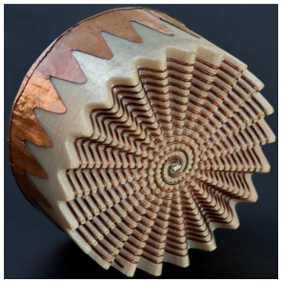 | 1.375

Pour l’épaisseur, une des solutions est de réaliser des antennes qui puissent s’adapter de manière efficace sur le fuselage de l’avion, sans dégrader l’aérodynamisme de celui-ci. Les antennes présentées dans les paragraphes précédents (spirale, papillon, sinueuse, etc.) rayonnent naturellement dans les deux hémisphères. Compte tenu de la bande de fréquence visée et des dimensions souhaitées, les antennes intégrées sur le porteur doivent avoir une épaisseur très faible vis-à-vis de la longueur d’onde, ce qui est incompatible avec un élément rayonnant disposé au-dessus d’un plan réflecteur métallique. En effet, en présence d’un plan réflecteur métallique, il est possible d’obtenir des ondes incidentes et réfléchies en phase lorsque la distance entre l’élément rayonnant et le plan de masse est voisine de λ/4 (déphasage de 180° sur le trajet aller-retour et déphasage de 180° après réflexion sur le plan de masse métallique). En présence d’antennes très large bande, cette solution n’est pas adaptée. En effet, il existe alors une large gamme de fréquences pour laquelle les ondes incidente et réfléchie seraient en opposition de phase, ce qui engendrerait des dégradations sur les diagrammes de rayonnement.
Pour remédier à ce problème, certains auteurs préconisent l’utilisation d’un plan de masse conique. La géométrie de ces plans réflecteurs permet la mise en phase des ondes incidente et réfléchie sur une large bande de fréquences. Cependant, cette technique est difficilement envisageable pour une utilisation dans les bandes VHF, puisque dans cette bande de fréquences, on imagine bien que même conique le plan réflecteur demeurerait très encombrant.
Pour pallier ces difficultés, les antennes spirales et les antennes sinueuses sont souvent placées dans ou à la surface d’une cavité métallique de profondeur inférieure à λ_{BF}/20 remplie d’absorbants électromagnétiques. De nombreuses autres techniques faibles épaisseurs existent pour réduire le rayonnement arrière des éléments rayonnants : les surfaces à haute impédance et résistives étudiées respectivement dans les travaux de Grelier (2011) et Schreider (2006).

Connaissances existantes sur l’intégration de système antennaire sur un porteur
Au-delà de la conception de notre système antennaire, nous devons également prévoir son intégration au sein d’un porteur (avion ou drone). L’intégration d’un tel système doit pouvoir prendre en compte certaines contraintes comme les vibrations et les déformations dues aux charges aérodynamiques, ce qui nécessite des contrôles de vibrations afin de s’assurer des bonnes performances du système (Knott et al. 2013). Lorsqu’un système antennaire est intégré au sein d’un drone, d’autres contraintes mécaniques peuvent avoir un impact important sur les performances du système, comme par exemple la courbure de la structure du porteur (You et al. 2010).
Akhter et al. (2021) expliquent que l’antenne doit être conçue de manière à s’intégrer parfaitement au porteur sans affecter son vol, mais également que les performances de l’antenne ne doivent pas être affectées par l’intégration sur le porteur. Dans leur cas, les auteurs présentent une architecture antennaire à double bande afin de répondre aux problématiques des applications à haut débit. L’architecture proposée ici présente une grande largeur de bande sur un substrat mince et avec un gain élevé. De plus, les auteurs montrent que les choix techniques effectués lors de la conception de leur architecture antennaire permettent d’être parfaitement adaptée à une intégration sur drone en étant insensible aux matériaux diélectrique et métallique de ce dernier. Ils ont pu démontrer ce dernier grâce à la réalisation d’essais sur une configuration triangulaire MIMO de leur solution intégrée sur un drone.
Dans la littérature, nous pouvons également trouver des études récentes sur l’intégration de petites antennes à l’intérieur d’un drone ayant une structure conductrice (Triviño et al., 2023). Dans ce papier, les auteurs ont cherché à obtenir les antennes les plus légères et résistantes possibles afin d’obtenir une bonne résistance aux collisions. Concernant l’obtention de bonnes performances radioélectriques, les auteurs ont comparé les performances d’une petite antenne légère possédant un large faisceau à celles d’un dipôle omnidirectionnel. Pour cela, les performances ont été validées à travers des expérimentations des antennes avec la cage conductrice via une étude du SNR (Signal to Noise Ratio) du système de transmission afin d’évaluer la fiabilité de la liaison. Les résultats ont ainsi montré que la petite antenne à large faisceau permet d’obtenir de meilleures performances et une meilleure fiabilité, et notamment dans les scénarios ayant un fort effet de trajets multiples.
Un des aspects qui ressort dans la littérature scientifique est le fait que l’intégration d’un système antennaire au sein d’un porteur ou sur un porteur dépend fortement du système, des applications de ce dernier, mais aussi des contraintes du porteur. En effet, chaque porteur étant différent, les contraintes qui vont être appliquées sur le système antennaire ne vont pas être les mêmes. Une de ces contraintes que nous pouvons notamment citer est le couplage avec les autres éléments. Effectivement, comme l’explique Geschke et al. (2021), des méthodes de diagnostic post-intégration sont nécessaires pour tester et valider les bonnes performances du système antennaire, et notamment vis-à-vis du couplage. Les auteurs proposent par ailleurs le concept d’un diagramme de rayonnement émission-réception combiné avec un grand réflecteur plan pour caractériser les diagrammes d’antennes radar à faisceau en éventail.

Connaissances existantes sur les algorithmes de détection et de localisation de sources
Les informations sur les techniques de goniométrie exposées dans ce paragraphe sont extraites des travaux de Morgand, Sadler, Bercher, Chonavel et Bellion, ainsi que de documents de notre société rédigés pour des projets passés.
Dans la littérature, nous retrouvons plusieurs techniques de goniométrie, dont :
- La goniométrie d’amplitude : type Watson-Watt ;
- La goniométrie d’amplitude : type Adcock ;
- La goniométrie par interférométrie ;
- La corrélation vectorielle ;
- La formation de voies ;
- Estimation par la méthode CAPON ;
- MUSIC.
La technique de goniométrie employée pour notre système doit permettre de déterminer la direction d’arrivée de tous les signaux détectables inclus dans la bande de fréquence [30MHz – 3GHz] et rester compatible avec des capacités de calcul du capteur embarqué pour un traitement temps réel.
Le tableau suivant liste les avantages et inconvénients de chaque technique par rapport au besoin système :
Algorithme de goniométrie | Avantages | Inconvénients
Goniométrie d’amplitude type Watson-Watt | Simple à mettre en œuvre matériellement : trois voies de réception  Complexité́ faible | Précision faible  Inadaptée pour les cas de goniométrie 3D  Inadaptée pour les gammes de fréquences larges
Goniométrie d’amplitude type Adcock | Simple à mettre en œuvre matériellement : trois voies de réception (dans le cas 4 antennes)  Complexité́ faible | Précision moyenne  Inadaptée pour les cas de goniométrie 3D  Inadaptée pour les gammes de fréquences larges (respect du R/λ < 0.2)  Inadaptée pour les fréquences hautes
Goniométrie par interférométrie | Mise en œuvre matérielle de difficulté́ moyenne  Complexité́ moyenne (table de calibration)  Précision relativement bonne | Adaptée pour les cas de goniométrie 3D  Adaptée pour les gammes de fréquences larges (~1 décade)  N’exploite pas l’information contenue dans l’amplitude des signaux reçus
Goniométrie par corrélation vectorielle | Mise en œuvre matérielle de difficulté́ moyenne  Complexité́ moyenne (table de calibration, calcul du critère de corrélation)  Prise en compte des couplages  Précision relativement bonne  Adaptée pour les cas de goniométrie 3D  Adaptée pour les gammes de fréquences larges (~1 décade) | Inadaptée au cas multi-sources
Goniométrie par formation de voies | Mise en œuvre matérielle de difficulté́ moyenne  Complexité́ moyenne (fonction de transfert normalisée, calcul du critère de formation de voie)  Prise en compte des couplages  Précision relativement bonne  Adaptée pour les cas de goniométrie 3D  Adaptée pour les gammes de fréquences larges (~1 décade) | Inadaptée au cas multi-source (la séparation est possible dans certains cas, mais reste biaisée)
Goniométrie par méthode CAPON | Mise en œuvre matérielle de difficulté́ moyenne  Prise en compte des couplages  Précision très bonne  Assez robuste au cas multi-source (la séparation est effective mais biaisée)  Adaptée pour les cas de goniométrie 3D  Adaptée pour les gammes de fréquences larges (~1 décade) | Complexité́ élevée (fonction de transfert normalisée, adaptation, calcul du critère)
Goniométrie par méthode MUSIC | Mise en œuvre matérielle de difficulté́ moyenne,  Prise en compte des couplages  Précision très bonne  Robuste au cas multi-source (la séparation est correcte si le nombre de sources est limité)  Adaptée pour les cas de goniométrie 3D  Adaptée pour les gammes de fréquences larges (~1 décade) | Complexité́ très élevée (décomposition propre, projecteur bruit, calcul du critère)

Les techniques permettant d’obtenir les performances souhaitées pour ce projet tout en gardant un niveau de complexité de calculs compatible de l’architecture prévue sont la corrélation vectorielle et la formation de voie. La formation de voie ayant des performances légèrement supérieures et une complexité équivalente à la corrélation vectorielle, nous choisirons de l’employer pour le calcul des directions d’arrivée.
Lors de nos recherches nous avons également identifié plusieurs publications scientifiques qui traitent de méthodes de détection de sources radioactives à l’aide d’antennes goniométriques.
La première publication, « Achievable Error Levels of the Goniometric Location of Radiation Sources Based on the Least Squares Method with an Increase of the Amount of Information Processed » (Yudin et Volkov, 2020), décrit un système utilisant des antennes montées sur des avions. Elle s’apparente donc à notre cas d’usage. Ils mettent en avant des imprécisions qui peuvent avoir lieu lors d’une localisation de sources radioactives lorsque l’avion est en mouvement. Nous pouvons donc nous servir des conclusions tirées au sujet des erreurs pour nos travaux ultérieurs.
Dans une seconde publication au sujet des sources radioactives, « Analysis of Source Localization Algorithms for Near Field Electromagnetic Sources » (Karamanoğlu et Yapar, 2019), les auteurs effectuent des recherches autour du problème de localisation de sources en utilisant des réseaux de capteurs linéaires uniformes ou non uniformes, pour détecter des sources électromagnétiques de proximité. Nous avons jugé intéressant de l’étudier de par leur utilisation de l’algorithme MUSIC (Multiple Signal Classification). C’est une des pistes de recherche pour les algorithmes de détection que nous avons mentionnée précédemment dans cet état de l’art, justifiant ainsi la présence de cette publication dans cette partie. Les travaux traitent de l’adaptation de cet algorithme à la détection de sources de champ proche. Pour ce faire, ils ont dû créer un nouvel algorithme basé sur deux autres versions (MUSIC & ESPRIT) de sorte à obtenir les performances souhaitées. Les limites de cette publication sont très rapidement identifiables puisque la portée de détection n’est pas du tout adaptée à de la localisation longue distance.
Nous avons ensuite porté nos recherches sur les algorithmes de clustering et nous avons identifié une publication intéressante avec un domaine d’application similaire à celui mis en avant par nos objectifs. L'article « Application of Clustering Methods in Radar Signals Recognition » (Matuszewski , 2018) présente certains aspects de la reconnaissance des signaux radar dans les systèmes de renseignement électronique en utilisant des algorithmes de clustering. Les concepts de base de cette technique sont décrits et les résultats obtenus pour les méthodes du plus proche voisin (une des méthodes de fonctionnement de l’algorithme) sont fournis. L'algorithme a été testé pour différentes mesures de distance et il s'avère que les effets de la reconnaissance finale dépendent de la quantité de données de mesure et de leur dispersion dans l'espace des paramètres. Ces facteurs exercent une influence importante si l'ensemble des données de mesure analysées est très grand. Les mesures et travaux décrits dans la publication ont été réalisées avec un radar au sol donc il faudra prendre cela en compte lors de nos travaux.
Enfin, une dernière publication a le mérite d’être mentionnée de par son approche novatrice dans le domaine. Les travaux de l’Air Force Institute of Technology mettent en avant une méthode hybride aux algorithmes de détection. Comme nous avons pu le voir dans le tableau comparatif précédent, l’algorithme qui nous permet d’obtenir la détection la plus précise est la goniométrie par méthode MUSIC. Cependant, cette méthode implique des calculs d’une complexité bien supérieure par rapport aux autres approches. Le principe de fonctionnement hybride consiste à effectuer une première détection avec un algorithme moins précis, mais qui a l’avantage d’être beaucoup plus rapide en termes de calcul. Une fois que la localisation approximative de la/les sources est déterminée, une détection est appliquée avec la méthode MUSIC. Ceci permet d’effectuer les calculs complexes sur des petites zones et permet d’obtenir un algorithme beaucoup plus optimisé. En effet, après avoir mesuré les performances de cet algorithme hybride, cette approche permet de réduire jusqu’à 65 % les temps de calcul dans certains cas.

Conclusions et limites de l’état de l’art
Au cours de nos analyses des différentes publications scientifiques disponibles, nous avons identifié plusieurs limites et pistes d’explorations pour nos travaux de recherche.
Dans un premier temps, notre analyse s’est focalisée sur les technologies d’antenne goniométrique appliquées à de la reconnaissance de signaux. De par les contraintes fortes exigées par le cahier des charges, aucune de ces technologies identifiées n’étaient utilisables en l’état. Nous avons trouvé des modèles d'antennes qui remplissaient certains critères de précision, mais qui en contrepartie n’étaient pas du tout adaptées pour des usages embarqués au sein d’un avion du fait de leur poids, de leur volume ou de leur taille. Certains modèles remplissaient les critères physiques mentionnés précédemment, mais inversement ne répondaient pas aux critères de précision ou de détection.
Dans un second temps, nous avons étudié les solutions d’intégrations de réseau antennaire au sein de porteur. Cependant, nous avons pu constater que pour chaque système et pour chaque porteur des analyses précises et distinctes doivent être effectuées. Il n’y a donc pas de solutions prêtes à l’emploi. Nous devons donc mener des études pour valider les performances de notre système une fois celui-ci intégré dans un porteur. Les résultats de ces études, selon les cas rencontrés, pourront ainsi amener à des modifications plus ou moins importantes de l’architecture antennaire.
Enfin, nous nous sommes focalisés sur les algorithmes et méthodes de détection qui seront associés au hardware et aux antennes que nous venons de traiter. De nombreuses solutions existent dans la littérature scientifique actuellement, cependant aucune n’est capable de répondre directement à nos objectifs. En effet, certaines publications utilisent des méthodes similaires avec cependant des cas d’usage différents, comme par exemple les deux publications traitant des détections de sources radioactives, ou encore la publication traitant des algorithmes de clustering. Les solutions abordées ici sont limitées par le fait que les radars se trouvent au sol et n’ont donc pas les mêmes contraintes que dans notre cas.
Des travaux de recherche et développement étaient donc nécessaires pour chercher à adapter une des méthodes existantes dans la littérature scientifique et/ou développer de nouvelles approches originales. Pour résumer les conclusions que nous avons tirées de notre analyse, il existe une corrélation forte entre précision de la détection et complexité des calculs qui s’en suivent (plus les calculs sont complexes, plus le temps d’exécution est long). En sachant que l’application de notre solution doit impérativement effectuer des calculs très précis en temps réel, il n'existe aucune solution offrant le meilleur pour l’ensemble des contraintes. L’analyse des algorithmes nous a poussés vers le choix d’une détection via la méthode de goniométrie par formation de voies ou alors par corrélation vectorielle. Cependant, une des limites de ces méthodes est une mauvaise capacité de détection pour des cas d’usages multi-sources.

Contributions scientifiques, techniques ou technologiques
Les travaux que nous avons menés en 2023 avaient pour objectif d’étudier et d’améliorer l’intégration de notre système FlashHawk (FH) pour qu’il puisse être intégré sur tout type de porteur, sans pertes de performances. Plus précisément, les travaux menés en 2023 ont eu pour objectifs :
- D’améliorer l’intégration du système pour une intégration dans une nacelle avec un profil allongé sans pertes de performances ;
- D’étudier une intégration de notre système, sous l’aile d’un porteur, et non en dessous du fuselage du porteur comme prévu initialement ;
- D’analyser l’impact d’une structure métallique (comme le fuselage par exemple) située au-dessus du système sur les performances.
Les travaux que nous avons menés afin d’atteindre ces objectifs nous ont permis :
- De concevoir et développer une nouvelle architecture de réseau antennaire adaptée à une configuration sous forme de nacelle pouvant être située sous l’aile d’un porteur. Pour des raisons de traînée aéronautique, cette nouvelle configuration ne permet plus de conserver un réseau antennaire de forme cylindrique mais impose une répartition étirée (plus longue mais moins large) des antennes le long de l’axe de la nacelle. En plus d’un plan de masse bien plus long pour les monopoles, un nouveau contexte métallique moins contraint et une augmentation de la surface des fentes permettent une amélioration significative des performances (notamment en adaptation d’impédance) entre 30 et 200 MHz par rapport à la configuration FlashHawk.
Notre système permet une meilleure efficacité de rayonnement et de gain des antennes fentes. Pour les monopoles, les performances en rayonnement restent similaires. Cependant la présence de l’aile à 25 cm au-dessus du plan de masse du réseau antennaire induit une certaine disparité des performances d’antennes (et de leur réponse en module et phase).
Les performances de goniométrie ont été calculées puis comparées au système FlashHawk. Nous pouvons conclure à une amélioration significative sur la bande de fréquence située sous 100 MHz et qu’aucune ambiguïté n’a été relevée. Le gain de performance obtenu sur cette bande permet notamment de multiplier par plus de 2 la portée (le gain étant supérieur de 10dB).
Nous avons cependant constaté des points de vigilance et d’étude à mener en 2024. En effet, à cause de la proximité du calculateur au milieu du réseau antennaire, certaines vérifications préliminaires sont à prévoir (impacts des câbles sur le monopole le plus proche, incertitude sur la table d’étalonnage). L’étude mécanique (statique et dynamique) est probablement plus complexe à cause des dimensions et masses plus importantes. De plus, une optimisation de l’impédance d’entrée des fentes devra être menée pour maintenir le gain des fentes au niveau de celui des monopoles dans la bande 400-700 MHz. Une amélioration de l’adaptation d’impédance des antennes monopole sera également envisagée. Enfin, nous prévoyons la réalisation d’un prototype de cette architecture, ainsi que de l’intégrer dans un porteur et de le tester.
- D’analyser l’influence de l’avion Islander BN2 sur les performances du système FlashHawk en bande basse et en bande haute. Nous avons ainsi constaté que la zone de masquage liée au fuselage de l’avion est limitée. De plus, des ondulations liées à l’effet de trajets multiples font leur apparition lorsque la fréquence augmente. Cela peut donc réduire localement la sensibilité du système. Enfin, en raison des résultats obtenus sur les diagrammes de rayonnement, et après étude de la dégradation de la localisation, nous avons conclu que les fréquences inférieures à 960 MHz doivent être calibrées au sein du porteur. Pour les fréquences supérieures à 960 MHz, la calibration effectuée avec le système seul dans une chambre anéchoïque est suffisante.
- D’analyser l’impact des émetteurs embarqués sur les performances du système FlashHawk. Nous avons constaté que le couplage entre les émetteurs embarquées et le réseau antennaire nous permet de vérifier que le système FlashHawk ne sera pas endommagé. Néanmoins, les émissions embarquées dégradent fortement les performances du FlashHawk dans plusieurs sous-bandes.
- D’étudier l’impact d’une plaque métallique située au-dessus du système FlashHawk sur les performances de ce dernier. Les résultats obtenus ont montré que les antennes BBH (antenne majoritairement horizontale) sont les plus affectées. De plus, bien que nous n’ayons pas étudié les antennes bande haute où l’impact a été considéré comme négligeable, nous pouvons conclure un fonctionnement optimal lorsqu’il n’y a aucun élément métallique à moins de 5 cm au-dessus du système.

Description de la démarche suivie et des travaux réalisés
Comme expliqué précédemment, les travaux menés en 2023 se situent dans la continuité directe des travaux menés en 2022, et ont pour objectif d’améliorer notre système d’Interception, de Reconnaissance et de Surveillance, FlashHawk (FH), pour une intégration sans pertes de performances sur tout type de porteur. Les principaux objectifs de 2023 étaient les suivants :
- D’améliorer l’intégration du système pour une intégration dans une nacelle avec un profil allongé sans pertes de performances ;
- D’étudier une intégration de notre système, sous l’aile d’un porteur, et non en dessous du fuselage du porteur comme prévu initialement ;
- D’analyser l’impact d’une structure métallique (comme le fuselage par exemple) située au-dessus du système sur les performances.
Afin d’atteindre ces différents objectifs, nous avons décomposé nos travaux en parties distinctes ; chacune cherchant à répondre à l’un de ces objectifs.

Axe 1 : Amélioration de l’intégration du réseau antennaire dans une nacelle avec un profil allongé sans pertes de performances
Tout d’abord, pour rappel, le système FlashHawk (FH) d’AVANTIX (conçu lors de précédent travaux) dispose d’un réseau antennaire possédant un facteur de forme cylindrique de diamètre 80 cm par 40 cm de hauteur. Ce système a été conçu pour être fixé sous le fuselage de différents porteurs.
Dans le cadre de nos travaux 2023, l’objectif est d’intégrer l’ensemble du système FH dont un réseau antennaire (RA) équivalent dans une nacelle pouvant se fixer sous l’aile d’un porteur à voilure fixe. Les nouvelles contraintes aéronautiques (notamment de trainée) imposent deux modifications importantes. La première concerne le facteur de forme du RA désormais bien moins large mais plus long. La seconde concerne le contexte métallique immédiat qui est bien moins contraint dans le cas de la nacelle (aile à 25 cm au-dessus du RA) par rapport au scénario d’intégration sous le fuselage (fuselage à 5 cm derrière le RA).

Conception d’une nouvelle architecture du réseau antennaire
Afin de répondre à ces contraintes, principalement liées au facteur de forme du réseau antennaire, nous avons cherché à concevoir une nouvelle architecture du RA, tout en ayant à minima les mêmes performances qu’avec l’architecture cylindrique décrite ci-dessus, voire des performances supérieures. En effet, nous avions émis l’hypothèse qu’il était possible de gagner en précision dans l’axe de la longueur, du fait justement de la forme plus longue.
La géométrie de la nacelle, qui a évolué au cours du projet (+30% sur la longueur), peut-être assimilée à une ellipsoïde horizontale de longueur environ 2.5 m, de largeur 0.56 m et de hauteur 0.39 m, comme montré sur la figure ci-dessous. En revanche, pour tenir compte des marges et zones d’arrondis, le volume exploité par le RA et le capteur embarqué est cependant réduit à 1.92 x 0.44 x 0.34 m³ (explicité par les zones vertes sur la figure)
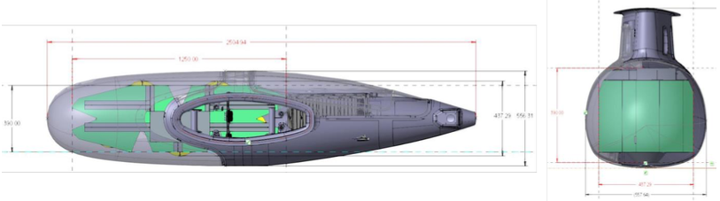
Figure 2 : Représentation de la nacelle et de ses dimensions
La différence avec le système FH initial est que nous devons prévoir dans l’architecture de notre système le calculateur. En effet, la nacelle présentée sur la figure ci-dessus se situe sous l’aile d’un porteur. De ce fait, si nous laissons le calculateur dans l’avion comme prévu par le système FH, nous avons alors une longueur de câble importante entre le RA et le calculateur, ce qui implique des pertes de performances beaucoup plus importantes. Nous devons donc prévoir son intégration dans l’architecture de notre RA.
Pour couvrir la bande de fréquence dite basse BB (30-~800 MHz), le RA que nous avons développé et qui est présenté sur la figure ci-dessous, comporte cinq antennes monopoles large bande à polarisation majoritairement verticale et cinq antennes fentes large bande à polarisation majoritairement horizontale. La bande de fréquence haute BH (~800- 3000 MHz) est couverte via un sous-réseau, équivalent à celui du FH, fixé sur un pylône vertical.
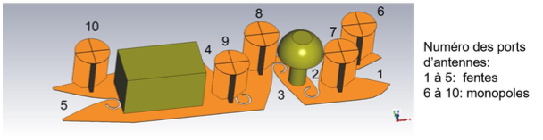
Figure 3 : Représentation du réseau antennaire développé avec le calculateur (bloc kaki), les antennes BB (en orange et numéroté de 1 à 10) et l’antenne BH (pylône en kaki)
Pour arriver à cette architecture, plusieurs configurations des positions des éléments BB ont été étudiées. Celle choisie est le résultat d’un compromis entre écartement maximal des éléments rayonnants, pour minimiser le couplage entre antennes et augmenter l’ouverture du RA (résolution angulaire de goniométrie), et les contraintes d’implémentation notamment du calculateur (position centrale sous les points d’ancrage de la nacelle).
Sur cette architecture, tous les monopoles sont identiques de hauteur 30 cm, diamètre 20 cm. Toutes les fentes sont identiques de profondeur 35 cm. La surface occupée par les fentes a fait l’objet d’un compromis avec celle du plan de masse des monopoles. L’objectif visé (et partiellement atteint, optimisation non aboutie à ce stade de l’étude) a été une adaptation d’impédance (seuil à -1 dB) à partir de 100 MHz, soit 2.5 fois plus bas que dans le RA actuel.

Expérimentation du réseau antennaire seul
Avant d’intégrer notre RA sous l’aile du porteur, nous avons cherché à caractériser le réseau afin de valider ou non les performances de notre nouvelle architecture. Pour cela, nous avons procédé à des simulations afin de connaître les performances concernant :
- L’adaptation d’impédance ;
- Le couplage entre les éléments ;
- L’efficacité de rayonnement ;
- Les diagrammes de gain.
Les résultats de ces expérimentations sont détaillés dans les sous-parties suivantes.

Adaptation d’impédance
Sur la figure ci-dessous, nous pouvons observer les résultats obtenus lors de nos expérimentations. Le coefficient de réflexion et l’impédance réduite sur 50Ω sur l’abaque de Smith sont tracés pour la fente 1 en rouge et le monopole 6 en orange dans le plan de référence des accès antennes.
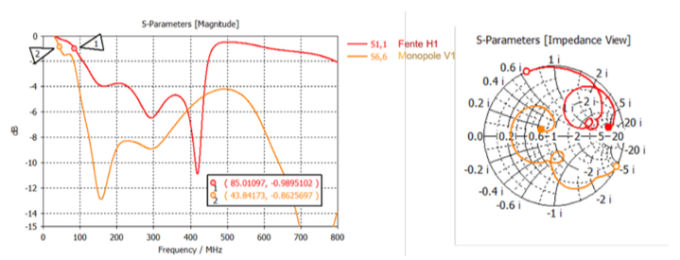
Figure 4 : À gauche : Coefficient de réflexion en fonction de la fréquence pour le monopole 6 et la fente 1 ; À droite : Représentation sur l’abaque de Smith du monopole et de la fente
Nous observons un comportement large bande sur les deux antennes bien qu’à ce stade de l’étude les détails d’implémentation antennes ne sont pas inclus, et que la phase d’optimisation n’est pas menée. Le coefficient de réflexion du monopole passe sous le seuil de -1 dB à partir de 43,8 MHz contre 85 MHz pour la fente. En particulier pour les fentes, l’adaptation est bien meilleure que celles du RA actuel. Ceci s’explique par une surface plus grande et un éloignement du contexte métallique (pylône et disque métallique) et des antennes. Une phase d’optimisation des impédances en Ultra Haute Fréquence (UHF) devra être menée ultérieurement pour, par exemple, réduire la forte désadaptation de la fente à 500 MHz.
De plus, la perte de la symétrie cylindrique du RA FH et la présence du calculateur nous a incité à contrôler l’hétérogénéité des performances des différents éléments rayonnants du RA actuel.
Nous constatons que globalement, tous les monopoles possèdent le même comportement en impédance. Les monopoles (6, 7, 8) les plus éloignés du calculateur sont les mieux adaptés en impédance sous 100 MHz. Inversement, les monopoles 9 et 10 qui entourent le calculateur, fonctionnent quelques dizaines de MHz plus haut en fréquence.
Concernant les fentes, nous observons un comportement sensiblement différent expliqué par la position de la fente sur le plan de masse. Les deux fentes axiales (1 et 5) sont moins bien adaptées sous 100 MHz que les transversales (2 à 4) car elles « voient » moins de plan de masse. Comme évoqué, une forte désadaptation entre 450 et 600 MHz devra être traitée en optimisant le profil du début de l’ouverture ainsi qu’en optimisant l’excitation par ligne micro-ruban (même technique que sur le RA actuel).
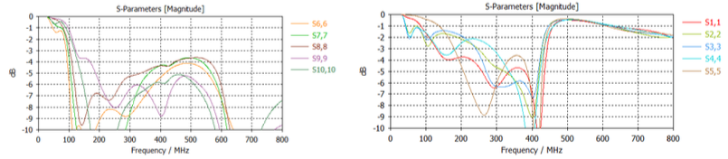
Figure 5 : Coefficient de réflexion des 5 monopoles (à gauche) et des 5 fentes (à droite)

Couplage entre éléments
Le couplage entre éléments rayonnant renseigne sur la quantité d’énergie passant d’une antenne à l’autre sans être rayonnée. Pour assurer une diversité des réponses d’antennes (en module, en phase et sur la polarisation), il est important que le couplage soit le plus faible possible. Le couplage est lié à la distance électrique entre antennes et au niveau d’adaptation d’impédance des deux antennes. Ce dernier point explique pourquoi le maximum de couplage n’apparaît pas forcément aux fréquences les plus basses mais plutôt entre 100 et 300 MHz, sur la figure suivante :
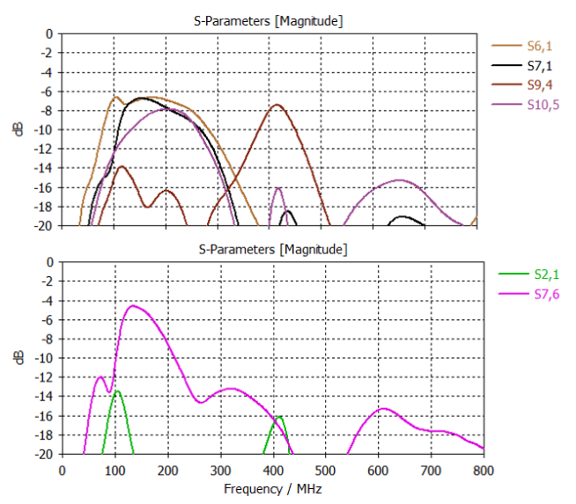
Figure 6 : En haut : Couplage entre paire hétérogène d'éléments (fente / monopole) ; En bas : Couplage entre paire homogène d’éléments (fente / fente et monopole / monopole)
Sur les résultats obtenus, nous ne traçons que les couplages les plus forts. Sur le graphique du haut, nous traçons les couplages entre une paire fente / monopole en proximité. Des niveaux supérieurs à -8 dB sont relevés entre la fente axiale et les deux premiers monopoles (6 et 7). Nous retrouvons ce phénomène pour la paire à l’arrière du plan de masse (fente 5 et monopole 10). Le niveau est plus faible pour les fentes transversales sauf sur la paire (4/9), celle au plus près du calculateur, autour de 400 MHz. Sur le graphique du bas, nous traçons les couplages entre une paire de même éléments rayonnant. Même dans le pire cas de fentes voisines, le couplage est inférieur à -10 dB. En revanche, entre 2 monopoles voisins, le niveau de couplage dépasse les -5 dB autour de 130 MHz. Les résultats de couplage présentés dans ce paragraphe restent similaires à ceux obtenus sur le RA actuel.

Efficacité de rayonnement
L’efficacité de rayonnement prend en compte l’adaptation d’impédance non optimisée à ce stade des travaux. La figure ci-dessous illustre les résultats obtenus concernant l’efficacité de rayonnement des cinq monopoles (graphique du haut) et celles des cinq fentes (graphique du bas) en fonction de la fréquence. Nous constatons que l’efficacité des monopoles positionnés en extrémité du plan de masse est supérieure à -10 dB dès 50 MHz. Les monopoles du centre (6,7,8) ne bénéficient pas autant de toute la longueur du plan de masse et leur efficacité dépassent le seuil de -10 dB qu’à partir de 100 MHz. Sur le reste de la bande, l’efficacité des monopoles est supérieure à -5 dBi pour tous les monopoles. Pour les fentes, c’est l’inverse, nous avons vu que les fentes axiales (1 et 5) sont moins bien adaptées que les transversales ce qui se traduit par une efficacité totale dégradée (inférieure à -10 dB) en deçà de 150 MHz. Sur le reste de la bande, toutes les fentes ont la même efficacité qu’une optimisation d’impédance permettra de maintenir au-dessus de -5 dB.
Sur le RA actuel, les rendements de rayonnement des antennes monopolaires étaient similaires à ceux observés sur les monopoles du centre (6, 7, 8). En revanche, concernant les antennes fentes, les rendements de rayonnement sur le RA actuel étaient nettement inférieurs à ceux observés sur cette nouvelle topologie en bas de bande. Cette amélioration s’explique par une surface plus grande et un éloignement du contexte métallique proche des antennes.
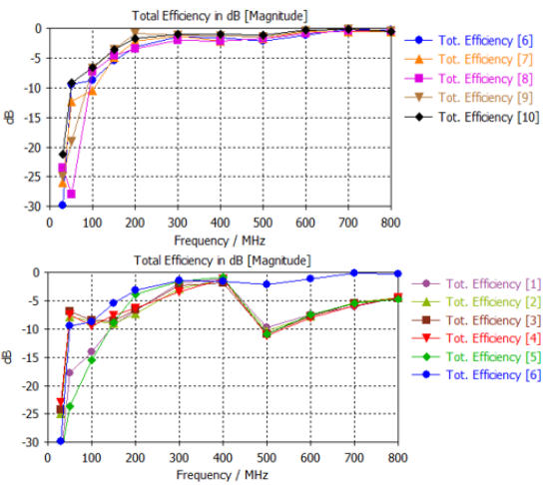
Figure 7 : Efficacité de rayonnement totale pour les 5 monopoles (en haut) et les 5 fentes (en bas, avec un monopole en bleu pour la comparaison) en fonction de la fréquence

Diagramme de gain
Pour chaque composante de polarisation, le diagramme 3D de gain (mais également de phase) des différents éléments du RA seul est tracé sur la figure suivante. Les cadres orange illustrent les composantes de polarisation principale de chacune des antennes.
Une première analyse qui compare les différentes antennes de même nature, montre qu’aux deux fréquences, la position de l’antenne impacte significativement la forme du diagramme de rayonnement ; ce qui est bénéfique pour la goniométrie (tant que suffisamment d’antennes captent). Par exemple, si nous comparons les deux monopoles (2 dernières colonnes), nous observons que le diagramme est dépointé vers l’arrière dans le cas du monopole 6 (devant) et inversement pour le monopole 10 (derrière) par l’effet du plan de masse à 100 MHz. Alors qu’à 300 MHz, nous observons l’inverse, c’est-à-dire un dépointage vers l’avant du monopole 10.
Une seconde analyse en fréquence permet de retrouver la tendance de l’efficacité de toutes les antennes qui augmente avec la fréquence.
Enfin, si nous comparons les composantes de polarisation, nous constatons que les isolations entre polarisations ne sont pas si marquées. Les monopoles majoritairement sur uθ montrent des niveaux de gain sur uφ inférieurs d’environ 5 dB à 15 dB. Même remarque pour les fentes. Le point important est que pour une même antenne les diagrammes sont différents et souvent complémentaires (un maximum sur une composante correspond à un minimum de l’autre composante) sur les deux composantes de polarisation, ce qui enrichit la diversité des réponses d’antennes pour la goniométrie et la catégorisation de la polarisation du signal reçu.
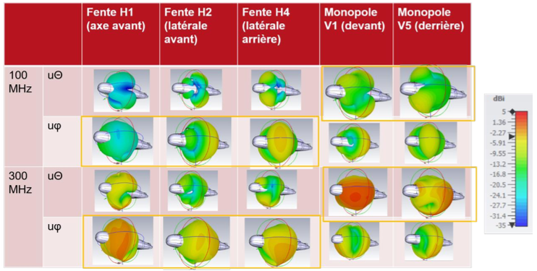
Figure 8 : Diagrammes 3D de gain réalisé pour 3 fentes (3 premières colonnes) et 2 monopoles (2 dernières colonnes) et pour 2 composantes de polarisation à 2 fréquences (100MHz et 300MHz)

Intégration et expérimentation du réseau antennaire sous l’aile
Afin de valider les performances obtenues précédemment et de les estimer plus précisément, nous avons effectué des simulations lorsque le RA est intégré sous l’aile d’un porteur dans la nacelle définie précédemment. Les performances que nous avons estimées ici s’inscrivent dans le contexte d’une intégration sur le drone Patroller de Safran avec les caractéristiques suivantes :
- Pylônes d’ancrage d’une hauteur de 30 cm ;
- Aile d’une longueur de 5,7 m et de largeur moyenne de 1,2 m ;
- Fuselage sans la dérive d’une longueur de 6,6 m et d’un diamètre moyen de 60 cm ;
- La nacelle est fixée à 1,55 m du fuselage. Sur l’axe 0z de la figure ci-dessous, le centre du RA est à peu près à la même hauteur que l’axe du fuselage.
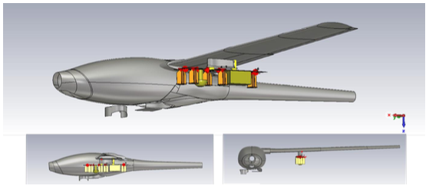
Figure 9 : Intégration de la nacelle 25 cm sous l'aile bâbord d'un porteur (type drone Patroller de Safran)

Adaptation d’impédance
En intégrant le RA sous l’aile, nous ne constatons pas de modifications majeures du comportement des coefficients de réflexion des antennes, monopoles comme fentes. Pour les monopoles, on note toutefois une légère dégradation de l’adaptation en basse fréquence (décalage de 100 à 150 MHz) pour les trois derniers monopoles (ceux qui sont sous l’aile). Pour les fentes, nous observons également un impact important de couplage avec l’aile, plutôt bénéfique sur le niveau d’adaptation en deçà de 150 MHz pour les trois fentes (3 à 5) situées sous l’aile.

Couplage entre éléments
Concernant le couplage entre les éléments, nous ne constatons pas de modifications sur les niveaux de couplage par rapport au RA seul.

Efficacité de rayonnement
Pour l’efficacité de rayonnement, au-delà de 150 MHz, nous ne constatons pas d’impact de la présence de l’aile située 25 cm au-dessus du plan de masse du RA (soit λ/8 à 150 MHz).
Sur la bande 30-150 MHz, nous observons un impact sur le niveau d’efficacité liée à celle du niveau d’adaptation d’impédance. Pour les fréquences 30 et 50 MHz, cet impact est positif ou négatif suivant les monopoles considérés. Comme dans le cas du RA seul, les monopoles d’extrémité montrent de meilleurs niveaux plus haut dans cette bande.
Concernant les fentes, nous observons une nette amélioration de l’adaptation en impédance des trois fentes transversales par couplage avec l’aile en deçà de 100 MHz, ce qui se traduit par une efficacité de rayonnement améliorée ou dégradée de 5 dB suivant la position de la fente transversale. En effet, l’intrados de l’aile est suffisamment proche et large pour favoriser le couplage de courants horizontaux axiaux comme transverses. Les autres fentes axiales ne montrent pas d’impact de l’aile, ni d’ailleurs au-delà de 150 MHz et ce pour toutes les fentes.

Diagramme de gain
La figure ci-dessous présente l’évolution fréquentielle des diagrammes de gain réalisé pour la fente 1 (composante uφ) et le monopole 6 (composante uθ) sur leur composante principale seulement. Sur les deux antennes, nous retrouvons l’augmentation du niveau de gain en fonction de la fréquence. Dès 100 MHz, les diagrammes typiques de la fente et du monopole sont formés et restent à peu près stables. Nous pouvons également relever une bonne orthogonalité des champs (même forme de diagramme, mais les composantes sont orthogonales).
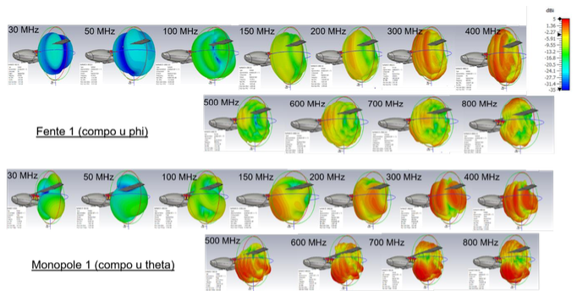
Figure 10 : Évolution fréquentielle des diagrammes 3D de gain réalisé pour la fente 1 et le monopole 6 sur leur composante majoritaire avec la configuration du RA sous l’aile

Gain moyen
Au cours de ces expérimentations, nous avons également cherché à mesurer le gain moyen du RA. Pour rappel, nous définissons le gain moyen et minimal de la manière suivante :
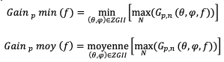
Figure 11 : Définition du gain moyen et minimal
Ici, l’indice n correspond à la nième antenne élémentaire du RA qui en compte N. ZGII est l’angle solide en stéradian couvrant le domaine angulaire d’intérêt. p correspond à l’indice de la composante de polarisation. La zone ZGII est décrite par :
- 0° < θ < 85°
- 0° < ϕ < 360°
Sur la figure suivante, nous avons tracé le gain moyen et minimal pour chacune des composantes. Globalement la tendance du gain moyen suit celle de l’efficacité en fonction de la fréquence. Le gain moyen est supérieur à -10 dBi sur les deux composantes. Le creux de gain sur la composante uφ autour de 500 MHz devrait être comblé après optimisation de l’impédance des fentes à cette fréquence (désadaptation d’impédance significative). Quant au gain minimal du RA sous l’aileil est supérieur à -15 dBi à partir de 100 MHz sur les 2 composantes. Les valeurs sur les deux composantes sont identiques en dessous de 100 MHz.
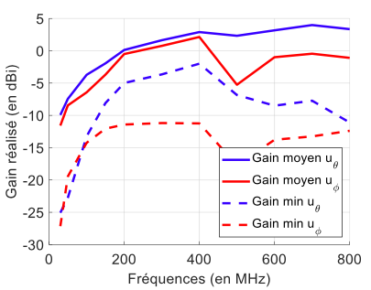
Figure 12 : Calcul du gain moyen et minimum en fonction de la fréquence et pour chaque composante de polarisation pour la configuration du RA sous l'aile

Borne de Cramer Rao
Nous avons également étudié différentes bornes de Cramer-Rao (BCR) du RA seul et sous l’aile que nous avons comparées sur les figures suivantes. Sur ces dernières nous distinguons la précision sur l’angle d’azimut (en bleu) et sur l’angle d’élévation (en rouge), ainsi qu’une erreur moyenne des 2 précédentes.
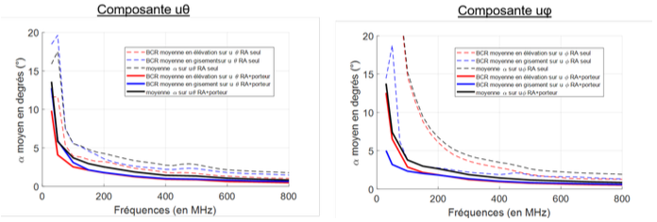
Figure 13 : BCR moyenne sur la ZGII sur l'élévation (rouge) et sur l'azimut (bleu), ainsi que l'erreur moyenne (en noir) en fonction des configurations RA seul et RA sous l'aile et pour les 2 composantes de polarisation
Au-dessus de 150 MHz, les précisions atteignables sont inférieures à 5° sur la composante uθ et plutôt 15° sur uφ pour le RA seul. Ces limites sont réduites à 3° pour la configuration RA sous aile. De manière générale, la précision sur l’azimut est meilleure que celle sur l’élévation. Ceci s’explique par les dimensions et donc les ouvertures du RA projetées sur l’horizontale et la verticale. Il existe toutefois une exception sous les 100 MHz, sur la BCR en élévation du RA sous aile qui est meilleure que la BCR en azimut.
En revanche cette représentation réduit les dimensions angulaires et ne permet plus d’observer la différence de précision de goniométrie notamment en fonction de l’azimut. C’est pourquoi nous avons tracé pour quelques points de fréquence la BCR en fonction des angles de la ZGII.
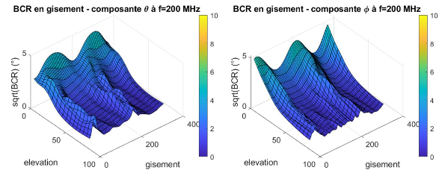
Figure 14 : BCR du RA sous l'aile à 200 MHz pour les deux composantes de polarisation sur la demi-sphère de la ZGII
Nous observons alors bien que pour les angles élévations proches de l’horizon (θ=85°) une dégradation de la précision dans les directions axiales de l’azimut (φ=0° et 180°) et inversement une amélioration dans les directions centrées sur φ=90° et 270°. Nous constatons un facteur d’environ 2 entre ces minima et maxima de BCR.
En poussant notre analyse de manière plus fine sur les performances de précision atteignables en fonction des secteurs angulaires azimut (secteur avant, arrière, bâbord (zone dégagée) et tribord (zone fuselage)), nous ne constatons pas de différences majeures entre les précisions atteignables sur ces secteurs pour n’importe quelles fréquences et composantes de polarisations (excepté en deçà de 100 MHz sur la composante uΦ où la précision est meilleure dans l’axe de l’avion). Pour comprendre ce résultat contre-intuitif, nous avons poussé notre analyse comme suit.
La figure suivante représente une coupe moyennée sur l’élévation, qui correspond à des coupes de la figure précédente, et ce pour les 10 fréquences entre 50 et 800 MHz et pour les différentes composantes sur les deux graphiques.
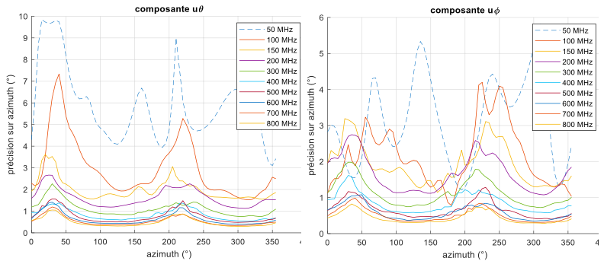
Figure 15 : BCR sur l’azimut (moyennée sur les élévations entre 15° et 75°) en fonction de l’azimut et pour 10 fréquences entre 50 et 800 MHz, calculée sur les composantes uθ et uφ
Sur cette figure, nous aurions pu nous attendre à observer un maximum (imprécision sur la goniométrie en azimut) dans la direction où le RA présente sa plus petite ouverture, c’est-à-dire devant et derrière. Or, ces maximums sont plutôt observés à 45° et 225°. En fait, un autre comportement prime sur ce dernier argument. Dans ces deux directions, deux paires de monopoles comme de fentes sont alignées, comme présenté sur la figure suivante, réduisant (de 5 à 3 par composante) le nombre d’éléments contribuant indépendamment à la précision de goniométrie. En conclusion avec ce nouveau RA, il y a donc bien une précision en azimut qui dépend de l’azimut mais les deux secteurs dégradés n’apparaissent pas forcément dans l’axe de la nacelle mais dans celui d’alignement des éléments rayonnants.
Pour la suite, il semble donc possible de contrôler la position de ces deux secteurs à précision dégradée (et toujours séparés de 180°) en jouant sur la position relative des éléments. De manière optimale, il faudrait éviter les périodicités spatiales entre les cinq éléments identiques mais ceci est contraint par le respect d’espacement suffisant entre eux pour réduire le couplage et favoriser des gains équivalents pour chaque élément du RA. Ce phénomène est d’autant plus important quand la fréquence décroît, jusqu’à ce que le couplage avec le contexte apparaisse progressivement à partir de 100 MHz et jusqu’à la fréquence la plus basse.
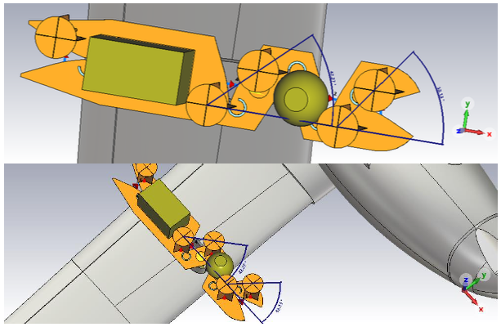
Figure 16 : Vues de dessous du RA soulignant les alignements des antennes (notamment sur 45° et azimut opposé 225°)

Ambiguïté du réseau antennaire
Avec une plus grande longueur sur son axe et une distance inter-élément plus grande que sur le RA du FH, nous devons vérifier l’absence d’ambiguïtés pouvant apparaître aux fréquences les plus élevées. Nous rappelons qu’il y a ambiguïté d’ordre 1, dès lors qu’il existe au moins une direction angulaire présentant une réponse de réseau ressemblant (à un seuil donné près) à une réponse de réseau dans une direction d’observation donnée. Ici le seuil de ressemblance est choisi à 0.99 (comme dans le projet ECLAIR). Les graphiques d’ambiguïté 3D sont des projections (via un produit scalaire) des réponses du RA sur toute la ZGII sur la réponse dite d’observation. En faisant varier cette dernière, nous vérifions l’absence d’ambiguïté.
La figure suivante illustre la recherche d’ambiguïté dans le plan horizontal (θ=85°), en faisant varier l’angle d’azimut sur 360°. Pour le RA seul ou sous aile, nous n’observons aucune remontée significative (au-dessus de 0.99) en dehors de la diagonale. Au passage, la largeur de cette diagonale permet d’estimer la précision de goniométrie.
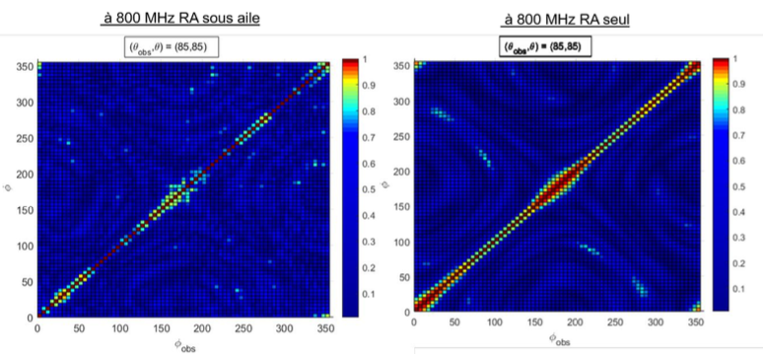
Figure 17 : Vérification de l'absence d'ambiguïté à l'horizon (θ_{obs}=85° et θ=85°) sur le pseudo-spectre du RA sous aile (à gauche) comparée au RA seul (à droite)
Enfin, nous recherchons sur toute la ZGII, en balayant tous les couples d’angles d’observations séquentiellement. La figure ci-dessous ne montre ici que le couple (φ_{obs}=330° θ_{obs}=55°) pour deux fréquences 100 et 800 MHz. Comme précédemment, nous ne constatons aucun seconde « tache » détachée de celle correspondant à la direction d’observation. Par ailleurs, nous remarquons qu’à la fréquence basse, cette tâche est bien plus étalée, indiquant que la résolution est dégradée par rapport à celle à 800 MHz.
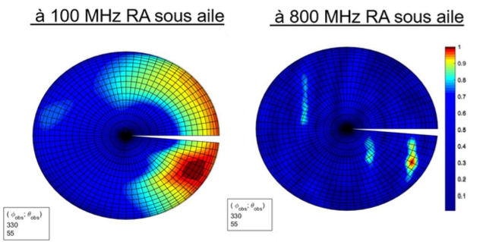
Figure 18 : Représentation polaire des pseudo spectres pour la recherche d'ambiguïté entre la direction angulaire d'observation (encart en bas à gauche, ici 55° d'élévation et 330° d'azimut) et l'ensemble des autres directions angulaire de la ZGII, à 100MHz (à gauche) et à 800MHz (à droite)

Comparaison au réseau antennaire du système FlashHawk
Enfin, dans une dernière étape, nous avons comparé les gains moyen et minimum, ainsi que la précision de goniométrie, par rapport à notre système FH et ainsi constater les bonnes performances de notre nouveau RA.

Comparaison des gains moyen/minimum
Les analyses que nous avons faites ont concerné le nouveau RA sous l’aile avec le précédent RA sous DA42. Nous avons alors constaté qu’avant 100 MHz, le gain minimal est similaire sur la composante uθ (monopoles) et 5 dB meilleurs sur la composante uφ (fentes). Entre 100 et 400 MHz, le gain minimal est meilleur de 5 dB en moyenne sur les deux composantes. Après 400 MHz, le gain minimal est plus faible que sur le FH mais reste supérieur à -10 dBi pour les monopoles. Pour les fentes, l’optimisation de l’impédance devrait conduire au même niveau supérieur à -10 dBi.
Concernant le gain moyen du RA, l’amélioration (RA sous aile par rapport à celui du FH) est significative avant 100 MHz (+5 dB sur les monopoles et +10 dB sur les fentes). Cette amélioration est d’environ +5 dB sur la bande 100-400 MHz. Les mêmes conclusions que précédemment peuvent être tirées sur la bande au-delà de 400 MHz.

Comparaison des précisions de goniométrie
Enfin sur la précision de goniométrie via l’analyse de la BCR que ce soit sur l’élévation ou l’azimut, nous observons une amélioration sur le nouveau RA par rapport à celui du FH. À 400 MHz, pour les BCR en azimut pour toutes les directions angulaires, nous pouvons noter une hétérogénéité des précisions en azimut et la présence de dégradations de la BCR en azimut dans les directions de l’axe du RA qui ne sont pas présentes sur le RA FH. Ceci sur les deux composantes de polarisation.
Concernant les BCR moyennées sur les directions de la ZGII pour les deux RA sous porteur, nous constatons une amélioration moyenne entre 50% et 66% quelle que soit la fréquence du RA sous aile par rapport au RA du FH.

Conclusion des travaux menés concernant l’amélioration de l’intégration du réseau antennaire dans une nacelle avec un profil allongé sans pertes de performances
En conclusion, les travaux que nous avons menés dans le cadre de l’intégration de notre réseau antennaire dans une configuration de nacelle pouvant être située sous l’aile d’un porteur, nous ont permis de concevoir et développer une nouvelle architecture de réseau antennaire. Pour des raisons de traînée aéronautique, cette nouvelle configuration ne permet plus de conserver un réseau antennaire de forme cylindrique mais impose plutôt une répartition étirée (plus longue mais moins large) des antennes le long de l’axe de la nacelle. En plus d’un plan de masse bien plus long pour les monopoles, un nouveau contexte métallique moins contraint et une augmentation de la surface des fentes permet une amélioration significative de leur performance (notamment en adaptation d’impédance) entre 30 et 200 MHz par rapport à la configuration FH.
Ce dernier point a une incidence bénéfique sur l’efficacité de rayonnement et le gain des antennes fentes. Pour les monopoles, les performances en rayonnement restent similaires. Cependant la présence de l’aile à 25 cm au-dessus du plan de masse du réseau antennaire, induit une certaine disparité des performances d’antennes (et de leur réponse en module et phase).
Pour valider l’impact de cette hétérogénéité, les performances de goniométrie ont été calculées puis comparées au système FlashHawk. Nous pouvons ainsi conclure à une amélioration significative sur la bande de fréquence située sous 100 MHz et qu’aucune ambiguïté n’a été relevée. Le gain de performance obtenu sur cette bande permet notamment de multiplier par plus de 2 la portée (car le gain est supérieur de 10dB).
Nous avons cependant constaté des points de vigilance et d’étude à mener en 2024. En effet, à cause de la proximité du calculateur au milieu du réseau antennaire, certaines vérifications préliminaires sont à prévoir (impacts des câbles sur le monopole le plus proche, incertitude sur la table d’étalonnage). L’étude mécanique (statique et dynamique) est probablement plus complexe à cause des dimensions et masses plus importantes. De plus, une optimisation de l’impédance d’entrée des fentes devra être menée pour maintenir le gain des fentes au niveau de celui des monopoles dans la bande 400-700 MHz. Une amélioration de l’adaptation d’impédance des antennes monopole sera également envisagée. Enfin, nous prévoyons la réalisation, l’intégration et la réalisation de tests d’un prototype de cette architecture.

Axe 2 : Étude de l’intégration du système FlashHawk sous l’aile d’un porteur
En parallèle des travaux présentés précédemment, nous avons également étudié l’intégration de notre système FlashHawk (FH) sans modification sous l’aile d’un porteur. La différence avec les cas d’intégration classique concerne la zone dégagée visible par le système. En effet, dans le cadre de l’intégration sous une aile, le système FH va « voir » le fuselage de l’avion. C’est pourquoi nous avons donc mené une étude afin d’évaluer si notre système peut fonctionner dans ce cas précis.. Plus précisément, notre étude s’est décomposée en trois parties décrites ci-dessous :
- Étude de l’influence de l’avion sur les diagrammes de rayonnement du réseau antennaire (RA) ;
- Analyse de la dégradation de la localisation ;
- Étude de couplage entre les émetteurs embarqués et le réseau antennaire.
Ces études ont été faites via le logiciel de simulation HFSS.

Étude de l’influence de l’avion sur les diagrammes de rayonnement du réseau antennaire
Tout d’abord, afin de pouvoir mener à bien cette étude, nous avons modélisé sur le logiciel HFSS le RA du système FH, ainsi que le porteur. Le porteur sur lequel nous avons mené notre étude est un BN2 Islander, que nous avons donc modélisé de manière simplifiée afin de faciliter l’obtention des résultats par nos simulations. Parmi ces simplifications, nous pouvons par exemple citer qu’en raison de la vitesse de rotation de l'hélice, les hélices de l'avion ont été considérées comme un cylindre. Enfin, cet avion a été entièrement défini par un matériau PEC (Perfect Electric Conductor). C’est sur ce même avion que des expérimentations réelles seront effectuées.
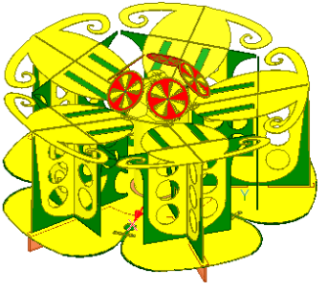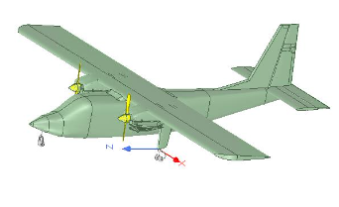
Figure 19 : À gauche : Modélisation du RA sur le logiciel de simulation ; À droite : Modélisation de l’avion sur le logiciel de simulation
Le RA est positionné sur l’avion conformément aux décisions de l'examen de la conception préliminaire : le RA se trouve à 50 cm du sol. Les résultats et les performances du RA présentés ci-dessus sont obtenues grâce à la méthode SBR (Shooting and Bouncing Rays).
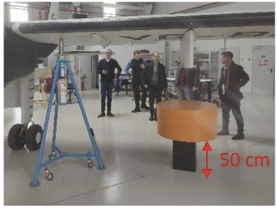
Figure 20 : Positionnement du RA sous le porteur BN2 Islander
Pour rappel, le RA est divisé en deux sous-bandes :
- La bande basse : 30-764 MHz où le RA est étalonné sur l'avion pendant la campagne d'étalonnage ;
- La bande haute : 764-3000 MHz où le RA est étalonné (seul) dans une chambre anéchoïque.
Ainsi, l'influence de l'avion sur les diagrammes de rayonnement du RA est étudiée de manière séparée suivant les sous-bandes considérées.

Étude en bande basse
Les études que nous avons menées en bande basse ont concerné les fréquences 70 MHz, 130 MHz, 420 MHz et 750 MHz. Les trois premières fréquences correspondent aux fréquences PMR (Personnal Mobile Radio), alors que la dernière correspond à la bande cellulaire B28. Pour ces études, le RA est positionné comme indiqué précédemment et est représenté comme indiqué sur la figure suivante dans un système de coordonnées.
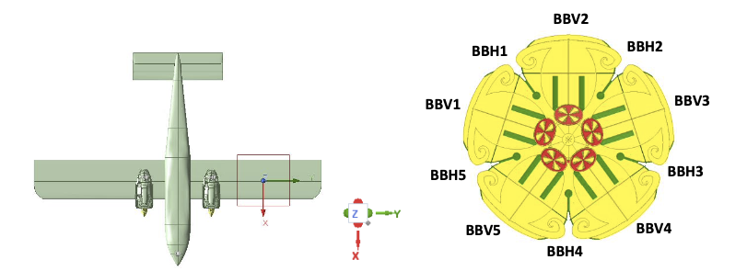
Figure 21 : Positionnement du RA dans un système de coordonnées pour les études en bande basse
Nous avons alors étudié pour les différentes fréquences citées précédemment, les diagrammes de gain des différentes antennes. La figure ci-dessous présente les résultats obtenus pour BBV1 (antenne majoritairement verticale) sur Eθ et Eφ à 70 MHz pour les deux positions différentes du RA sur le porteur :
- RA sous le ventre (dans les deux cartographies du haut)
- RA sous les ailes (dans les cartographies du bas)
À 70 MHz, nous constatons que pour les deux composantes du champ E, les diagrammes de gain sont radicalement différents selon les positions du RA sur le porteur.
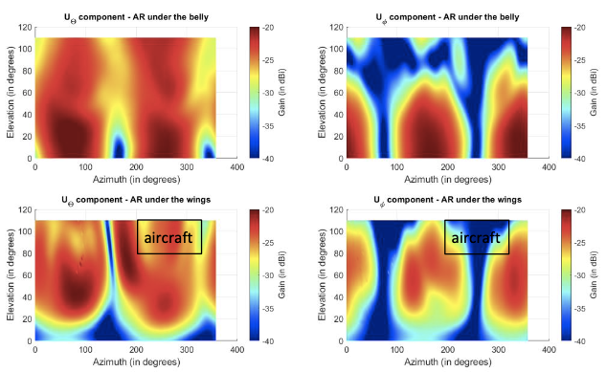
Figure 22 : Diagrammes de gain de l'antenne BBV1 à 70 MHz pour le RA sous le ventre (en haut) et pour le AR sous les ailes (en bas)
En revanche, nous observons également l’absence de zone de masquage liée au fuselage de l’avion. Ces mêmes observations sont valables pour les autres antennes, à savoir BBV2, BBV3, BBV4 et BBV5.
À 130 MHz, sur les diagrammes de gain de l’antenne BBV1, présentés ci-dessous, nous constatons de nouveau la différence entre les diagrammes suivant la position du RA sur le porteur. Cependant ici, nous constatons également, en particulier sur la composante Eθ, une zone de masquage liée à la présence du fuselage de l’avion. Ces mêmes observations sont valables pour les autres antennes BBV.
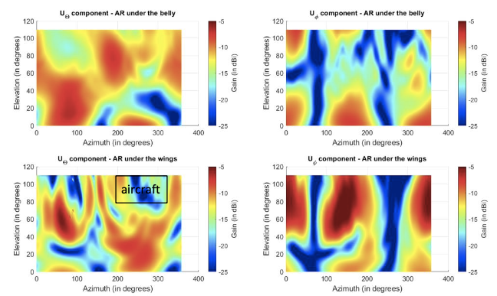
Figure 23 : Diagrammes de gain de l'antenne BBV1 à 130 MHz pour le RA sous le ventre (en haut) et pour le AR sous les ailes (en bas)
A partir de 420 MHz, nous n’observons plus une zone de masquage significative. En revanche, en raison du fuselage de l’avion, nous observons des ondulations liées à des effets de trajets multiples. Ces observations sont par ailleurs partagées sur les autres antennes, à savoir BBV5, BBH1 (antenne majoritaire horizontale) et BBH5.
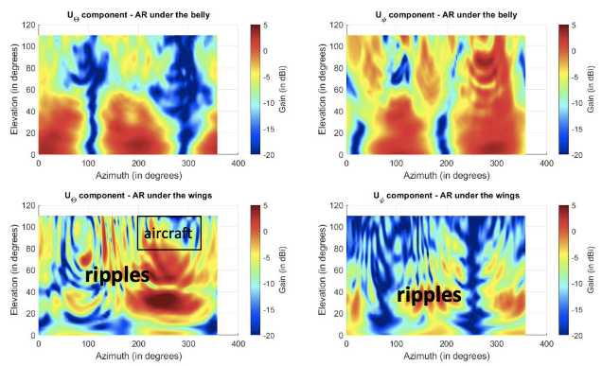
Figure 24 : Diagrammes de gain de l'antenne BBV1 à 420 MHz pour le RA sous le ventre (en haut) et pour le AR sous les ailes (en bas)
Nous observons le même effet, mais de manière plus intensive lorsque nous regardons les diagrammes de gain des antennes à 750 MHz.

Étude en bande haute
Comme pour l’étude en bande basse, les études en bande haute ont concerné certaines fréquences, et plus précisément 800 MHz, 1640 MHz et 2640 MHz. La première et la dernière correspondent respectivement aux fréquences cellulaires B20 et B7. La seconde correspond quant à elle à la bande des téléphones satellites. Pour ces études, le RA est positionné comme indiqué précédemment et est représenté comme indiqué sur la figure suivante dans un système de coordonnées.
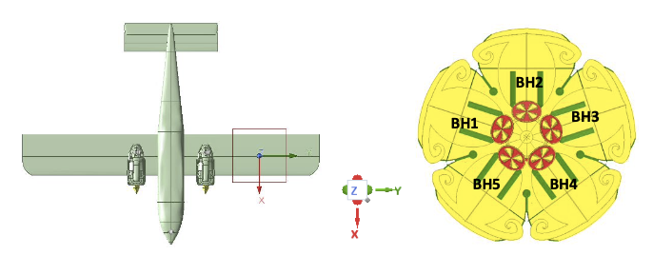
Figure 25 : Positionnement du RA dans un système de coordonnées pour les études en bande haute
Comme précédemment, nous avons étudié les diagrammes de gain des antennes nommées sur la figure précédente aux différentes fréquences. La figure ci-dessous compare les diagrammes de gain pour deux configurations du RA différentes :
- RA seul : correspond à l’étalonnage de la bande haute en chambre anéchoïque ;
- RA sous les ailes.
Comme nous pouvons voir, pour les deux composantes du champ E, les diagrammes de gain sont assez similaires selon les configurations du RA. Néanmoins, comme précédemment, certaines ondulations sont observées en raison des effets de trajets multiples.
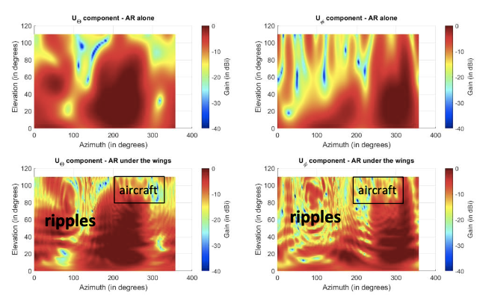
Figure 26 : Diagrammes de gain de l'antenne BH1P à 800 MHz pour le RA seul (en haut) et pour le AR sous les ailes (en bas)
A cette fréquence, nous pouvons également noter une zone de masquage très légère liée au fuselage de l’avion. Nous avons des résultats similaires à cette fréquence pour les autres antennes.
Ces résultats sont aussi partagés par les analyses que nous avons menées sur les antennes à 1640 MHz.
Concernant nos analyses à 2640 MHz, nous constatons toujours la présence d’ondulations, mais ces dernières sont moins importantes que celles observées à 800 MHz et 1640 MHz.

Conclusion des études en bande basse et en bande haute
Finalement, notre analyse de l’influence de l’emplacement du RA sur les performances des diagrammes de rayonnement, nous permet de tirer les conclusions suivantes :
- En bande basse (30 MHz -764 MHz) :
  - En raison du placement de l’antenne, la zone de masquage reste limitée.
  - Les ondulations observées apparaissent lorsque la fréquence augmente et est liée aux effets de trajets multiples. Ce phénomène peut donc réduire localement la sensibilité du système.
  - Les diagrammes de rayonnement sont sensiblement différents lorsque le RA est placé sous le ventre ou sous les ailes. Cependant, cela ne représente pas un problème, car le RA en bande basse est calibré sur le porteur.
- En bande haute (764 MHz – 3000 MHz) :
  - En raison du placement de l’antenne, la zone de masquage reste limitée.
  - Les ondulations observées lorsque le RA est placé sur l’avion sont plus importantes qu’en basses fréquences.
  - En général, la bande haute n’est pas calibrée sur les avions. Il est donc nécessaire d’estimer la dégradation de la localisation lorsque le RA est placé sous l’aile par rapport à une intégration sous le ventre.
Pour ce dernier point, nous avons développé un outil pour quantifier la modification du diagramme de rayonnement complexe (en amplitude et en phase) entre la configuration du RA calibré (seule dans une chambre anéchoïque) et intégré sur l’avion (et plus précisément sous l’aile). Cet outil se base sur la fonction mathématique de corrélation utilisée notamment dans le traitement des images et renvoie un indicateur de vraisemblance entre deux cartographies.
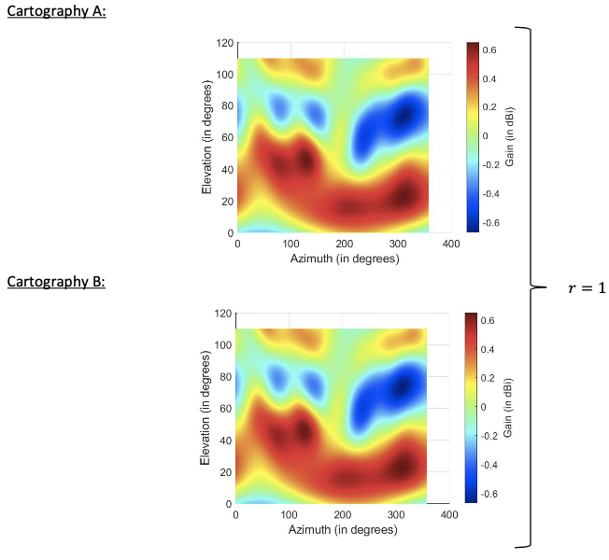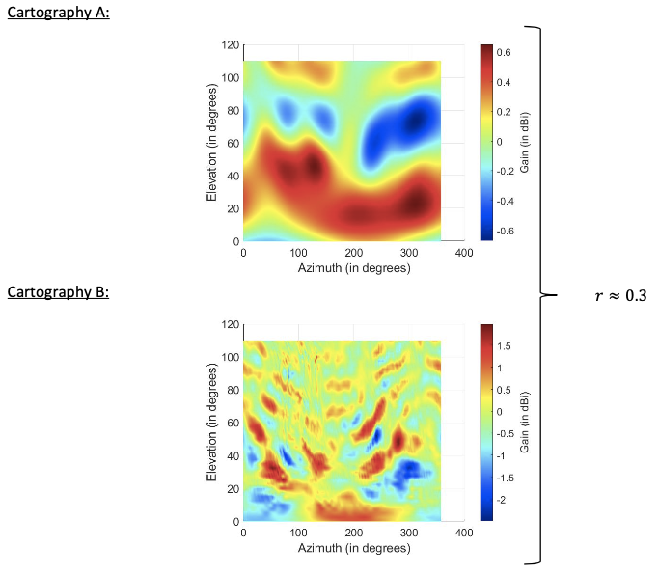
Figure 27 : Exemple de résultats de l’outil de corrélation de cartographies
Ce calcul a été effectué entre les résultats obtenus pour le RA seul et le RA sous l’aile du BN2 Islander. Nous pouvons ainsi constater que la corrélation augmente avec les fréquences. Aux basses fréquences, la plus mauvaise corrélation a été obtenue avec l’antenne BH1P. Cela peut être expliqué du fait que c’est l’antenne qui est la plus orientée vers le fuselage de l’avion.
Ainsi, cette fonction de corrélation donne quelques indications sur la façon dont les diagrammes de rayonnement sont modifiés par l'intégration sous l'aile d'un avion BN2 Islander.

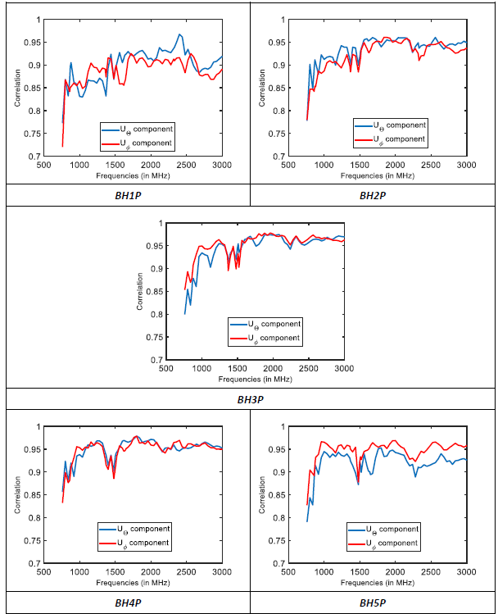

Analyse de la dégradation de la localisation
Suite à ces résultats, nous avons analysé la dégradation de la localisation afin de quantifier la dégradation des performances de localisation engendrée par la non-recalibration du réseau pour les bandes hautes fréquence au sein du porteur. Pour cela, nous avons utilisé la méthodologie suivante :
- Nous effectuons une simulation électromagnétique du RA seul. Cette simulation permet de générer une table d’étalonnage.
- Ensuite, nous ajoutons du bruit (SNR=20 dB) à la simulation électromagnétique du RA seul. Selon l’algorithme DoA (Direction of Arrival), nous pouvons ainsi estimer les meilleures performances obtenues.
- Ensuite, nous ajoutons du bruit (SNR=20dB) à la simulation électromagnétique du RA intégré sous l’aile de l’avion BN2 Islander.
- Enfin, nous comparons les performances obtenues des deux simulations obtenues lors des deux étapes précédentes afin d’estimer la dégradation de la localisation.
En appliquant cette méthodologie, nous obtenons :
- Avec le RA seul : l’erreur de localisation est inférieure à 2,5° dans la gamme de fréquences 760 MHz - 3000 MHz. L’erreur de localisation est inférieure à 1° pour les fréquences supérieures à 1300 MHz.
- Avec le RA sous l’aile du porteur : l’erreur de localisation est supérieure à 2,5° pour les fréquences inférieures à 960 MHz. De plus, sur toute la gamme de fréquences, l’erreur de localisation est supérieure à 1°.
Par conséquent, nous pouvons estimer la dégradation de la localisation due à l’intégration sous l’aile. Cette dernière est supérieure à 2,5° pour les fréquences inférieures à 900 MHz et proche de 2° pour les fréquences supérieures à 1 GHz.
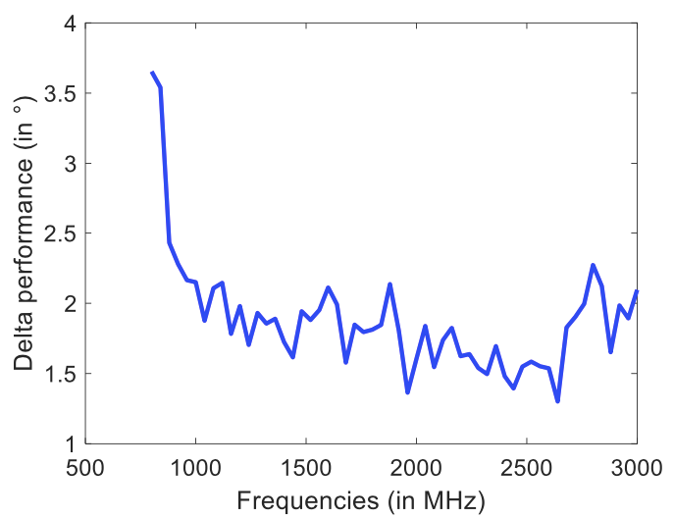
Figure 28 : Dégradation de la localisation due à l'intégration sous l'aile de l'avion BN2 Islander
Ainsi, en raison des résultats obtenus et afin de garantir des performances acceptables, il serait nécessaire de procéder à un étalonnage sur les fréquences de l’avion inférieures à 960 MHz. Pour les fréquences supérieures à 960 MHz, l’étalonnage effectué avec le RA seul dans une chambre anéchoïque est suffisant.

Étude de couplage entre les émetteurs embarqués et le réseau antennaire
Enfin, dans un dernier temps, nous avons analysé le couplage existant entre notre système et les autres émetteurs présents dans le BN2 Islander. Sur ce dernier, nous avons les émetteurs suivants :
- Radio VHF GARMIN GNC255A ayant une fréquence de fonctionnement allant de 118 MHz à 136,992 MHz avec un espacement des canaux de 8,33 kHz et une puissance RF de 10W ;
- Radio ELT ARTEX C406-2 ayant des fréquences de fonctionnement égales à 406 MHz et 121,5 MHz ;
- Radio ATC Bendix-King KT76A ayant une fréquence de fonctionnement égale à 1090 MHz avec une puissance de crête égale à 200W ;
- Radio DME Bendix-King KN 65 ayant une fréquence de fonctionnement allant de 108 MHz à 117 MHz avec une puissance de crête égale à 200W.
Sur la base de ces informations et de la position de ces émetteurs, nous avons mené des simulations électromagnétiques via le logiciel HFSS et le solveur SBR.
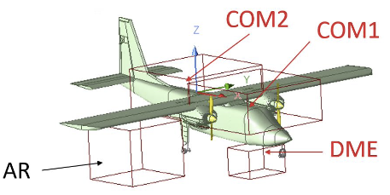
Figure 29 : Simulations de couplage entre les émetteurs et le RA (à l'aide du solveur SBR)
Avant de simuler les émetteurs et le RA sur l’avion, il a été nécessaire de concevoir l’antenne d’émission aussi proche que possible de la réalité. Les antennes d’émission ont des diagrammes de rayonnement omnidirectionnels. C’est pourquoi des antennes à lame ont été choisies pour la conception des antennes d’émission. Les dimensions de l’antenne ont été optimisées pour que les différentes radios fonctionnent à la bonne fréquence.
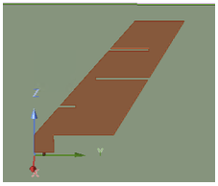
Figure 30 : Antenne à lame
Ensuite, nous avons procédé à l’étude de chaque émetteur sur le système FH. Plus précisément, nous vérifions tout d’abord si la puissance rayonnée par chaque émetteur peut causer des dommages à FH, puis nous évaluons l’impact sur la sensibilité de FH.

Couplage entre l’émetteur COM1 et le RA
Pour rappel, le COM1 fonctionne de 118 MHz à 136,992 MHz avec une puissance RF de 10W. Les résultats que nous avons obtenus sont présentés sur la figure suivante, et montrent le niveau sur le commutateur d’étalonnage à l’entrée du RA en fonction de la fréquence. Nous constatons que le niveau à l’entrée du RA se situe entre -5 dBm et 2 dBm sur toute la gamme de fréquence de la radio COM1. Ce niveau est donc bien inférieur d’environ 15 dB à la limite fixée pour éviter d’endommager le système FH. Sur la figure suivante, nous indiquons le couplage maximal (pour les 10 ports du RA).
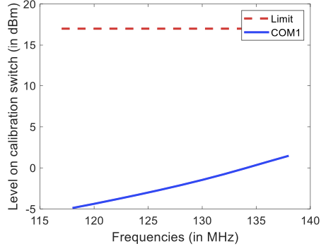
Figure 31 : Niveau à l'entrée de l'antenne (sur le commutateur d'étalonnage) en fonction des fréquences pour l'émetteur COM1 et comparaison avec la limite pour éviter les dommages sur le système FlashHawk
Le capteur RF du RA est divisé en sous-bandes. Ces sous-bandes sont les suivantes :
- 30-960 MHz ;
- 960-1525 MHz ;
- 1525-1680 MHz ;
- 1680-2300 MHz ;
- 2300-2690 MHz ;
- 2690-3000 MHz.
En raison des émissions de COM1, les performances de FH sont fortement dégradées dans la première sous-bande. Cependant, grâce à un filtre passe-haut, FH sera fonctionnel pour les fréquences supérieures à 650MHz. En revanche, nous aurions une dégradation de la sensibilité supérieure à 30dB dans la bande 30 MHz - 650 MHz. Une dégradation de la sensibilité de 30dB correspond à une réduction de la portée de lecture d’un facteur supérieur à 30.

Couplage entre l’émetteur COM2 et le RA
En procédant de la même manière que précédemment, nous constatons qu’ici aussi le niveau à l'entrée de l'antenne se situe entre -5 dBm et 2 dBm sur toute la gamme de fréquences de la radio COM2 (118 MHz - 136,992 MHz). Nous pouvons donc faire la même conclusion que pour COM1 : les performances de FH sont fortement dégradées dans la sous-bande 30MHz - 650 MHz avec une dégradation de la sensibilité du système FlashHawk supérieure à 30dB.

Couplage entre l’émetteur DME et le RA
Pour rappel, le DME fonctionne de 108 MHz à 117 MHz avec une puissance de crête RF de 200W. Lors de notre étude, nous avons obtenu un niveau à l'entrée de l'antenne se situant entre 8 dBm et 12 dBm sur toute la gamme de fréquences de la radio DME. Ce niveau est inférieur d'environ 5 dB à la limite fixée pour éviter d'endommager le système FH. De ce fait, les performances de FH sont fortement dégradées dans la sous-bande 30MHz - 650 MHz avec une dégradation de la sensibilité du système FH supérieure à 40dB (soit une réduction de la portée de lecture d’un facteur 100).

Couplage entre l’émetteur ATC et le RA
Cet émetteur se situe au même endroit que l’émetteur DME et fonctionne à 1090 MHz avec une puissance de crête RF de 200W. Nous constatons que le niveau est inférieur de 8dB à la limite fixée pour éviter d’endommager le système FH. Cependant, en raison des émissions de l'ATC, les performances de FH sont fortement dégradées dans la sous-bande 960 MHz - 1525 MHz avec une dégradation de la sensibilité du système FH supérieure à 30dB.

Conclusion de l’étude du couplage entre les émetteurs embarqués et le RA
Nous avons pu analyser l’impact des émetteurs embarqués sur les performances de notre système FH. Le couplage entre l'émetteur (radios embarquées) et le récepteur (réseau d'antennes), obtenu par des simulations EM, nous permet de vérifier que le système FH ne subira aucun dommage.
Néanmoins, les émissions embarquées dégradent fortement les performances de notre système dans plusieurs sous-bandes. Le tableau présenté ci-dessous reprend la bande de fréquence inutilisable en fonction des émissions radio.
Par exemple, lors des émissions ATC, la sous-bande du capteur de 960 MHz à 1525 MHz est inhabituelle. Les autres sous-bandes sont utilisables.
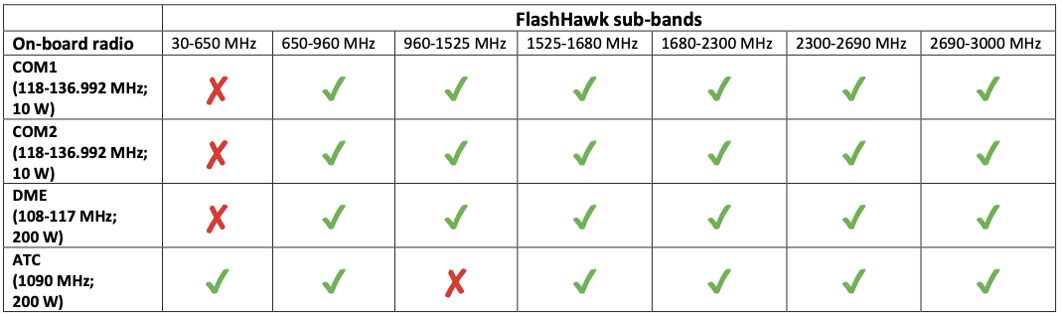
Figure 32 : Sous-bandes inutilisables en raison des émissions embarquées

Conclusion des travaux menés concernant l’étude de l’intégration du système FlashHawk sous l’aile d’un porteur
En conclusion, afin d’atteindre notre objectif d’étudier l’intégration de notre système FlashHawk (FH) sans modification sous l’aile d’un porteur, nous avons mené différentes analyses.
Premièrement, nous avons analysé l’influence de l’Islander BN2 sur les performances du système en bande basse et en bande haute. Nous avons constaté que la zone de masquage liée au fuselage de l’avion est limitée. De plus, des ondulations liées à l’effet de trajets multiples font leur apparition lorsque la fréquence augmente. Cela peut donc réduire localement la sensibilité du système. Enfin, en raison des résultats obtenus sur les diagrammes de rayonnement, et après étude de la dégradation de la localisation, nous avons conclu que les fréquences inférieures à 960 MHz doivent être calibrées au sein du porteur. Pour les fréquences supérieures à 960 MHz, la calibration effectuée avec le système seul dans une chambre anéchoïque est suffisante.
Par ailleurs, le mouvement en bout d'aile peut atteindre un déplacement maximal de 30 cm (+/- 15 cm par rapport au point neutre). En considérant une variation linéaire, le mouvement de l'aile induit une erreur de roulis d'environ 1,5°. La précision du système FH, après 5 secondes d'interception et pour un angle d'élévation inférieur à -30°, et pour différentes positions et configurations du réseau antennaire (RA), est synthétisé sur la figure suivante :
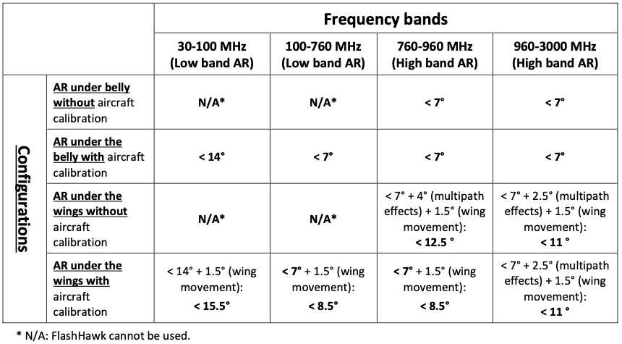
Figure 33 : Précision du système FH en fonction de la configuration du RA
Dans un second temps, nous avons analysé l’impact des émetteurs embarqués sur les performances du système FH. Nous avons ainsi constaté que le couplage entre les émetteurs embarquées et le RA nous permet de vérifier que le système FH ne sera pas endommagé. Néanmoins, les émissions embarquées dégradent fortement les performances du FlashHawk dans plusieurs sous-bandes. Cette limitation doit être prise en compte par les opérateurs.

Axe 3 : Analyse de l’impact d’une structure métallique située au-dessus du système FlashHawk sur les performances
Une dernière partie de nos travaux a concerné l’étude et l’analyse de l’impact d’une structure métallique située au-dessus du système FlashHawk (FH) sur les performances de ce dernier. En effet, lors des phases d'intégration, les intégrateurs imaginent placer une surface au-dessus du système afin d’y accueillir des cartes électroniques ou d’autres systèmes. Nous avons donc cherché à déterminer si une intégration de ce type est possible et si oui, de quelle manière il faut la faire afin de limiter les impacts sur les performances du système FH.
Pour cela, nous avons analysé les performances radioélectriques de notre système dans différentes configurations. Les études (simulation) que nous avons faites ont concerné notre réseau antennaire (RA) avec différents « disques » métalliques au-dessus comme présenté ci-dessous.
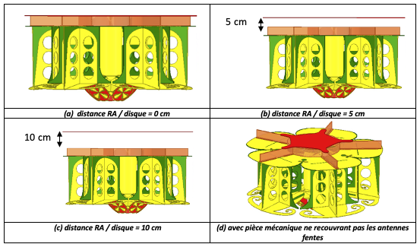
Figure 34 : Configurations étudiées
Les trois premières configurations sont composées d’un disque de diamètre égal à 80 cm (égal au diamètre du système FH), avec une distance variable entre le disque et le RA. La quatrième dispose d’un « disque » ne recouvrant pas les antennes fentes.
Les analyses radioélectriques que nous avons faites et qui sont décrites ci-dessous ont concerné les paramètres suivants :
- Le coefficient de réflexion sur 50 Ω ;
- Le rendement total ;
- Le gain maximal.
Pour chacune de ces études, nous analyserons les antennes BBV (antenne majoritaire verticale) et les antennes BBH (antenne majoritairement horizontale) de notre système FH.

Étude du coefficient de réflexion sous 50 Ω
Pour les 4 configurations décrites précédemment, et comme le montre la figure suivante, nous constatons que les résultats sont très similaires pour les antennes BBV. En revanche, dans le cas des antennes BBH, nous pouvons noter une dégradation importante des performances lorsque le disque est en appui sur le RA. Dès lors que la distance est supérieure à 5 cm, les performances deviennent alors similaires à celles obtenues sans disque.
Figure 35 : Coefficient de réflexion sous 50 Ω des antennes BBV (à gauche) et des antennes BBH (à droite) selon le cas considéré

Étude du rendement total
Concernant le rendement total, nous notons pour les antennes BBV des résultats très similaires dès lors que la distance du disque par rapport au RA est supérieure à 5 cm. En effet, lorsque le disque est en appui sur le RA, nous observons une dégradation des performances et notamment autour de 450 MHz et 550 MHz. Nous observons une situation similaire pour les antennes BBH, avec une forte dégradation pour la configuration en appui sur le RA.
Figure 36 : Rendement total des antennes BBV (à gauche) et des antennes BBH (à droite) selon le cas considéré

Étude du gain maximal
Pour le gain maximal, nous notons encore une fois pour les antennes BBV des résultats très similaires dès lors que la distance du disque par rapport au RA est supérieure à 5 cm. Comme précédemment, lorsque le disque est en appui sur le RA, nous observons une dégradation des performances et notamment autour 450 MHz et 600 MHz. Concernant les antennes BBH, nous observons le même phénomène. Plus précisément, nous notons une perte d’environ 5 dB à 110 MHz et 7 dB à 250 MHz entre la configuration en appui sur le RA et lorsque le disque est placé à 5 cm.
Figure 37 : Gain maximal des antennes BBV (à gauche) et des antennes BBH (à droite) selon le cas considéré

Conclusion des travaux menés concernant l’impact d’une structure métallique située au-dessus du système FlashHawk sur ses performances
En conclusion, nos travaux d’analyse des performances du système FlashHawk lorsqu’une plaque métallique est située au-dessus ont montré que les antennes BBH (antenne majoritairement horizontale) sont les plus affectées. De plus, bien que nous n’ayons pas étudié les antennes bande haute où l’impact a été considéré comme négligeable, nous pouvons conclure un fonctionnement optimal lorsqu’il n’y a aucun élément métallique à moins de 5 cm au-dessus du système. Comme le montre la figure ci-dessous, nous pouvons donc intégrer notre système sous le fuselage d’un appareil tant que celui-ci est à plus de 5 cm.
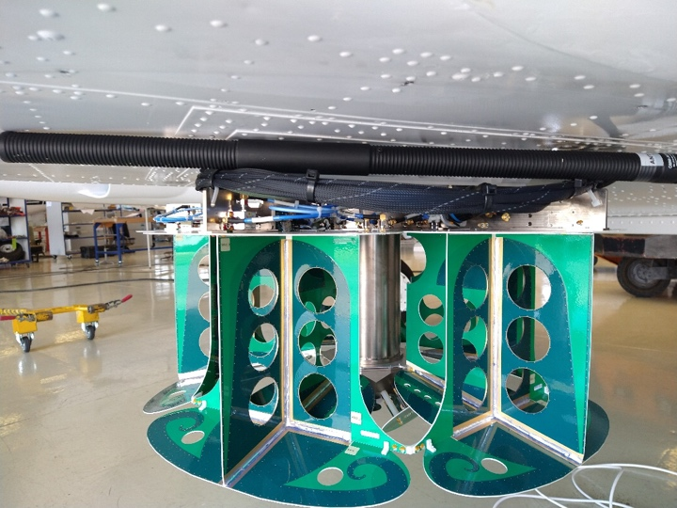
Figure 38 : Intégration du système FlashHawk sous le fuselage d'un porteur

Ressources humaines associées à l’opération
Les travaux que nous avons menés en 2023 dans le cadre de cette opération de R&D ont été effectués par les personnes présentées à la fin de ce dossier.

R. & S. International, “R&S®ADD253 VHF/UHF Wideband DF Antenna - Vue d’ensemble”
« TCI Model 647D », TCI International
Jimmy Lominé. Étude d’une antenne vectorielle UHF multibande appliquée à la goniométrie 3D. Electromagnétisme. Institut National Polytechnique de Toulouse - INPT, 2014.
J. Moghaddasi, T. Djerafi and K. Wu, "Multiport Interferometer-Enabled 2-D Angle of Arrival (AOA) Estimation System," in IEEE Transactions on Microwave Theory and Techniques, vol. 65, no. 5, pp. 1767-1779, May 2017
DUPLOUY, Johan, MORLAAS, Christophe, AUBERT, Herve, et al. Reconfigurable Grounded Vector Antenna for 3-D Electromagnetic Direction-Finding Applications. IEEE Antennas and Wireless Propagation Letters, 2018, vol. 17, no 2, p. 197-200.
DUPLOUY, Johan, AUBERT, Hervé, MORLAAS, Christophe, et al. Antenne vectorielle large bande et à diversité de diagramme pour la radiogoniométrie 3D. In : 21èmes Journées Nationales Micro-Ondes. 2019.
E. M. Turner, « Spiral slot antenna », US2863145A, 1958
R. H. DuHamel, « Dual polarized sinuous antennas », US 4658262 A
G. H. Brown et O. M. Woodward, « Experimentally Determined Radiation Characteristics of Conical and Triangular Antennas », RCA Rev., vol. 13, no 4, p. 425‑452, 1952
P. J. Gibson, « The Vivaldi Aerial », in 1979 9th European Microwave Conference, 1979, p. 101‑105
F. Demeestere, C. Delaveaud, et J. Keignart, « A compact UWB antenna with a wide band circuit model and a time domain characterization », in 2006 IEEE International Conference on Ultra-Wideband, 2006, p. 345‑350
T. Taniguchi et T. Kobayashi, « An omnidirectional and low-VSWR antenna for ultra-wideband wireless systems », in Proceedings RAWCON 2002. 2002 IEEE Radio and Wireless Conference (Cat. No.02EX573), 2002, p. 145‑148
MORLAAS, Christophe. Contribution à l’évolution des systèmes radiofréquences de l’aviation civile-des antennes à la propagation des signaux. 2020. Thèse de doctorat. Université Toulouse 3 Paul Sabatier.
B. A. Kramer, « Size Reduction of an UWB Low-profile Spiral Antenna », Ohio State University, 2007.
J. M. O’Brien, J. E. Grandfield, G. Mumcu, et T. M. Weller, « Miniaturization of a Spiral Antenna Using Periodic Z-Plane Meandering », IEEE Trans. Antennas Propag., vol. 63, no 4, p. 1843‑1848, avr. 2015.
M. Grelier, « Miniaturisation des antennes large bande à l’aide de matériaux artificiels », Telecom ParisTech, 2011.
L. Schreider, « Antennes à très large bande passante et de très faible épaisseur - Application à l’intégration d’antennes dans des structures de porteurs dans la bande 100MHz-1GHz », Telecom ParisTech, 2006.
Knott, P., Loecker, C., Algermissen, S., & Sekora, R. (2013, April). Vibration control and structure integration of antennas on aircraft-research in nato set-131. In 2013 7th European Conference on Antennas and Propagation (EuCAP) (pp. 2726-2729). IEEE.
You, C., Kim, D., Cho, S., & Hwang, W. (2010). Impact behavior of composite antenna array that is conformed around cylindrical bodies. Composites science and technology, 70(4), 627-632.
Akhter, Z., Bilal, R. M., & Shamim, A. (2021). A dual mode, thin and wideband MIMO antenna system for seamless integration on UAV. IEEE Open Journal of Antennas and Propagation, 2, 991-1000.
Triviño, I. V., & Skrivervik, A. K. (2023, March). Small antennas with broad beamwidth integrated on a drone enclosed in a protective structure. In 2023 17th European Conference on Antennas and Propagation (EuCAP) (pp. 1-5). IEEE.
Geschke, R. H., Shoykhetbrod, A., Brauns, R., Schwäbig, C., Wickmann, S., Leuchs, S., ... & Nüssler, D. (2021, March). Post-integration Antenna Characterisation for a V-band Drone-detection Radar. In 2021 15th European Conference on Antennas and Propagation (EuCAP) (pp. 1-4). IEEE.
Morgand, P. & Ferreol, A. « Guerre Electronique des Communications Principales Techniques de goniométrie et de localisation « Simple et haute résolution »
Sadler, D.D. « HF Radio Direction Finding », p. 34.
Bercher, J.-F. (2009) « Traitement d’antenne », in Les Antennes - Théorie, Conception Et Applications, Dunod.
Chonavel, T. (2007). « Traitement d’antennes », ENST de Bretagne
Bellion, A. (2008). « Etude de nouveaux concepts de systèmes antennaires de radiogoniométrie en polarisation “H” et “V” dans les bandes “VHF” et “UHF” », Université de Limoges
Yudin, V.N. & Volkov, A.M. (2020)
Karamanoğlu, M. & Yapar, F. A. (2019 Fifth International Electromagnetic Compatibility Conference (EMC Turkiye), pp. 1-4
J. Matuszewski, 2018 International Scientific-Practical Conference Problems of Infocommunications. Science and Technology (PIC S&T), 2018, pp. 745-751

